UNIVERSIDAD AUTÓNOMA DEL ESTADO DE MÉXICO
FACULTAD DE QUÍMICA
DOCTORADO EN CIENCIA DE MATERIALES



TESIS

SÍNTESIS, CARACTERIZACIÓN Y EVALUACIÓN FOTOCATALÍTICA DE PELÍCULAS DELGADAS DE TiO₂ MODIFICADAS CON BORO Y MOLIBDENO

M. en C. Claudia Estefany Rodríguez Nava

Comité de tutores
Dra. Dora Alicia Solís Casados
Dr. Luis Escobar Alarcón
Dra. Tatiana Klimova Berestneva

2024

Dedicatoria

A Dios,
Por todo el camino recorrido para terminar este proceso
A mi familia,
Sin ellos, nada de esto hubiese sido posible

Resumen

En los últimos años derivado de las necesidades de la población se han desarrollado moléculas orgánicas sofisticadas y estables, que son más difíciles de eliminar del ambiente en que se encuentran, el cual generalmente es un manto acuífero. Esta problemática nos ha motivado a desarrollar el presente trabajo, que plantea la fotodegradación catalítica de moléculas orgánicas como el colorante verde de malaquita, a través de la preparación y caracterización de materiales basados en dióxido de titanio (TiO₂), modificados con boro o molibdeno.

Las películas delgadas preparadas de TiO₂ modificadas con boro se sintetizaron con la técnica de sol-gel en la cual se añadieron distintas proporciones de ácido bórico, que después del tratamiento térmico se determinó contenían boro en porcentajes atómicos desde 2.1 hasta 9.0%. A partir de la caracterización con técnicas como espectroscopía Raman, UV-Vis, XPS, fotoluminiscencia y SEM se concluyó que el boro se incorporó en la estructura del TiO₂ modificando la energía de banda prohibida y la tasa de recombinación del material. Se efectuó la evaluación del porcentaje de degradación de verde de malaquita observando que las películas con porcentajes de boro alrededor de 3% atómico degradaron la molécula hasta 33%, en comparación con el 20% de la película base de TiO₂.

Por otro lado, las películas de TiO₂ modificadas con nanopartículas de molibdeno también fueron preparadas con la técnica de sol-gel; a las soluciones precursoras se les añadieron diferentes cantidades de nanopartículas en solución coloidal, generando películas con proporciones de molibdeno entre 0.5 y 2 % atómico. Las caracterizaciones realizadas (espectroscopía Raman, UV-Vis, XPS, fotoluminiscencia y SEM) indican que el MoO₃ generó nanoestructuras con forma de bastones que se incorporaron con el TiO₂ sin modificar su estructura cristalina, pero si sus propiedades ópticas. Respecto a la degradación de verde de malaquita se observó que mejoró hasta en un 45.9% respecto de la película de TiO₂,

Abstract

Population needs have favored the development of increasingly sophisticated and stable substances, but at the same time more difficult to eliminate from the environment. This work describes the preparation and characterization of materials based on titanium dioxide (TiO₂) and modified with boron or molybdenum for possible applications in the degradation of malachite green dye.

The prepared thin films of boron-modified TiO₂ were synthesized using the sol-gel technique in which different proportions of boric acid were added, which after heat treatment were determined to contain boron in atomic percentages from 2.1 to 9.0%. Based on the characterization with techniques such as Raman spectroscopy, UV-Vis, XPS, photoluminescence and SEM, it was concluded that boron was incorporated into the TiO₂ structure, modifying the band gap energy and the recombination rate of the material. The evaluation of the degradation percentage of malachite green was carried out, observing that films with boron percentages around 3% atomic degraded the molecule up to 33%, compared to 20% of the base TiO₂ film.

On the other hand, TiO₂ films modified with molybdenum nanoparticles were also prepared with the sol-gel technique; different amounts of nanoparticles in colloidal solution were added to the precursor solutions, generating films with molybdenum proportions between 0.5 and 2% atomic. The characterizations carried out (Raman spectroscopy, UV-Vis, XPS, photoluminescence and SEM) indicate that MoO₃ generated rod-shaped nanostructures that were incorporated with TiO₂ without modifying its crystalline structure, but its optical properties. Regarding the degradation of malachite green, it was observed that it improved up to 45.9% with respect to the TiO₂ film.

Agradecimientos

Contenido

1. INTRODUCCIÓN 12
2. JUSTIFICACIÓN 13
3. HIPÓTESIS 14
4. OBJETIVO(S) 14
5. MARCO TEÓRICO 15
6. METODOLOGÍA 26
6.1 Obtención de las Películas delgadas de TiO₂ 26
6.1.1 Obtención de las Películas delgadas de TiO₂ modificadas con Boro 27
6.1.2 Obtención de Películas delgadas de TiO₂ modificadas con Molibdeno 28
6.2 Caracterización de las películas delgadas 29
6.3 Evaluación de la actividad fotocatalítica 30
7. RESULTADOS Y DISCUSIÓN 32
7.1 Obtención de las Películas delgadas de TiO₂ 32
a) Viscosidad de los Geles 32
b) Velocidad de giro 33
c) Número de Capas 34
7.2 Películas de TiO₂ 35
7.3 Síntesis de Películas delgadas de TiO₂ modificadas con Boro 38
a) Espectroscopía Fotoelectrónica de Rayos X 38
b) Microscopía Electrónica de Barrido 44
c) Espectroscopía UV-Vis 44
d) Espectroscopía Raman 47
e) Fotoluminiscencia 49
f) Actividad Fotocatalítica en la Degradación de Verde Malaquita 51
7.4 Síntesis de Películas delgadas de TiO₂ modificadas con Molibdeno 53
a) Espectroscopía Fotoelectrónica de Rayos X 53
b) Espectroscopía Ultravioleta-Visible 59
c) Espectroscopía Raman 60
d) Fotoluminiscencia 61
e) Actividad Fotocatalítica en la Degradación de Verde Malaquita 62
8. CONCLUSIONES 64
8.1 Películas Titanio- Boro 64
8.2 Películas Titanio-Molibdeno 64
Anexo A 66
Anexo B 69
Anexo C 71
Anexo D 73
Anexo E 75
Anexo F 77
Referencias 78

Índice de Tablas

Tabla 1. Estructura cristalina del TiO₂ en fase anatasa 21
Tabla 2. Técnicas para la preparación de Películas Delgadas 25
Tabla 3.Precursores de Titanio y Boro para Dopaje 28
Tabla 4. Precursores de Titanio y Molibdeno para Modificación 28
Tabla 5. Espesor de las películas delgadas según la velocidad de giro 34
Tabla 6. Espesor de películas en función de las capas depositadas 35
Tabla 7. Parámetros requeridos en el cálculo de espesor 36
Tabla 8. Modos activos de vibraciones del dióxido de titanio en estructura cristalina anatasa 37
Tabla 9. Composición atómica de las películas modificadas con boro 38
Tabla 10. Espesores de películas de TiO₂ modificados con boro 46
Tabla 11.Valores de Energía de Banda Prohibida de Catalizadores TiO₂ modificados con Boro 47
Tabla 12. Constantes de Rapidez de Reacción de los Fotocatalizadores Ti-B 53
Tabla 13. Composición atómica de las Películas Titanio-Molibdeno 53
Tabla 14. Espesores de películas de TiO₂ modificadas con nanoestructuras de MoO₃ 59
Tabla 15. Valores de Energía de Banda Prohibida de Fotocatalizadores de TiO₂ modificadas con nanopartículas de MoO₃ 60
Tabla 16. Constante de Rapidez de Reacción de Películas de TiO₂ con nanoestructuras de MoO₃ 63
Tabla 17. Calculo de material para preparar películas delgadas de Ti-B 69
Tabla 18. Calculo de Material para la preparación de películas Ti-Mo 69
Tabla 19. Ecuaciones para determinar orden de reacción 75
Tabla 20. Determinación de Ordenes de Reacción y Constantes de Rapidez de Reacción 76

Índice de Figuras

Figura 1. Clasificación de los Procesos de Oxidación Avanzada 16
Figura 2.a) Absorción de fotones b)Generación del par electrón-hueco 17
Figura 3. a) Recombinación del par electrón-hueco, b) Formación del Radical Hidroxilo, c)Formación del Radical Superóxido 18
Figura 4. Espectro electromagnético[4] 19
Figura 5. Estructuras cristalinas del TiO₂ [5] 20
Figura 6. Verde de Malaquita 23
Figura 7. Preparación de películas delgadas de TiO₂ 27
Figura 8. Preparación de películas delgadas de TiO₂ modificadas con boro 27
Figura 9. Viscosidad de la solución respecto a la proporción de ácido nítrico 32
Figura 10. Efecto de la Velocidad de Depósito en Películas Delgadas 33
Figura 11. Película sintetizada con condiciones óptimas 35
Figura 12. Espectros Raman de las Películas de TiO₂ 37
Figura 13. Correlación del contenido teórico y experimental 39
Figura 14. Región del Oxígeno (XPS) de las películas Titanio-Boro 39
Figura 15. Deconvoluciones de la Región del Oxígeno en Películas Delgadas de Ti-B 40
Figura 16. Región de titanio en espectros de XPS 41
Figura 17. Deconvoluciones de la Región del Titanio en Películas Delgadas de Ti-B 42
Figura 18. Región del Boro en espectros de XPS 43
Figura 19. Micrografías de películas delgadas Titanio-Boro 45
Figura 21. Espectros de Transmitancia de las Películas Ti-B 46
Figura 22.Espectros Raman de películas de TiO₂ dopados con boro 47
Figura 23. Amplificación de la zona con la banda Raman de 144 cm⁻¹ en catalizadores modificados con Boro 48
Figura 24. Correlación entre contenido de boro (% atómico) vs desplazamiento Raman 49
Figura 25. Fotoluminiscencia de Películas de Titanio-Boro 49
Figura 26. Relación entre intensidad de fotoluminiscencia y contenido de boro 50
Figura 27. Porcentaje de degradación de verde de malaquita de las Películas Titanio-Boro 51
Figura 28.Correlación entre constante de rapidez de reacción y contenido de boro 52
Figura 29. Correlación entre concentración de nanoestructuras y contenido atómico de molibdeno 54
Figura 30. Corrección por Carga Electrostática 54
Figura 31. Región del Oxígeno 1s de Películas Ti-Mo 55
Figura 32. Deconvoluciones de la Región del Oxígeno de las Películas Titanio-Molibdeno 56
Figura 33. Región del Titanio 2p de Películas Titanio-Np's de Molibdeno 57
Figura 34. Región del Molibdeno 3d de películas de Ti-Mo 57
Figura 35. Deconvoluciones de la zona de Molibdeno de las películas TiMo 58
Figura 36. Espectros UV-Vis de Películas TiMo 59
Figura 37. Espectros Raman de películas de TiO₂ con nanoestructuras de MoO₃ 60
Figura 38. Fotoluminiscencia de Películas Delgadas TiMo 61
Figura 39. Correlación entre concentración de Np's de MoO₃ y Fotoluminiscencia 61
Figura 40. Porcentaje de degradación de verde de malaquita en películas de TiO₂ con nanoestructuras de MoO₃ 62
Figura 40. Variables requeridas para aplicar la ecuación de Goodman 71
Figura 41. Método de Tauc para estimar el valor de E_{g} 73
Figura 42. Determinación de Energía de Banda Prohibida de las Películas Ti-Mo 74
Figura 43. Nanopartículas de MoO₃: a) Solución Coloidal, b) Nanoestructuras de MoO₃ 77
Figura 44. Espectro Raman de Nanopartículas de MoO₃ 77

INTRODUCCIÓN

La contaminación ambiental ha crecido de forma alarmante durante los últimos años, siendo una de las principales causas la actividad antropogénica. Particularmente, en el caso del agua, la cantidad y complejidad de los contaminantes presentes en ella sólo ha aumentado. Un gran número de nuevas industrias han acrecentado el caudal de efluentes de desecho (muchas veces con un tratamiento insuficiente) en las cuencas de agua. De la misma forma, el desarrollo y uso de productos químicos para cubrir las necesidades de la población ha generado niveles de polución que son difíciles de remediar con tratamientos convencionales, ocasionado un grave problema de tratamiento de aguas, especialmente de moléculas complejas que son difíciles de eliminar.

Los compuestos químicos de alta resistencia a la degradación, también conocidas como contaminantes emergentes, son una preocupación para los gobiernos, ya que implican un importante problema ambiental e incluso de salud pública. La presencia de fármacos, colorantes, pesticidas y otros, generan problemas para los ecosistemas acuáticos, incluso en pequeñas proporciones.

Actualmente existen acercamientos a técnicas que han mostrado ser viables para la degradación de algunas moléculas emergentes, sin embargo, su aplicación a gran escala aún es compleja. Específicamente, la fotocatálisis, clasificada como un Proceso de Oxidación Avanzada (POA), es una alternativa que logra degradar moléculas de alta estabilidad química hasta convertirlas en CO₂ y H₂O casi sin intermediarios, únicamente con el uso de semiconductores activados con alguna fuente de energía (fotocatalizadores). El principal inconveniente de estos procesos es que los porcentajes de degradación aun no son lo suficientemente favorables como para implementarlo de forma industrial.

En definitiva, es necesario el desarrollo de tecnología que sea capaz de resolver el problema de contaminación del agua de una forma eficiente y con la menor cantidad de recursos posible. La comunidad científica se ha sumado en esta búsqueda y por ello se han desarrollado nuevos materiales que puedan contribuir en el tratamiento de efluentes. En ese sentido, el presente trabajo tiene como fin aportar en el desarrollo de materiales para fotocatálisis, ya que es una técnica que puede ser considerada de química verde por el reducido uso de sustancias peligrosas y con un gran potencial para la eliminación de moléculas altamente estables.

JUSTIFICACIÓN

La contaminación del agua ocasionada por contaminantes emergentes como colorantes, surfactantes, pesticidas o productos farmacéuticos es un problema urgente a solucionar. Se ha demostrado que los procesos convencionales de tratamiento de aguas no son suficientes para eliminar éstos contaminantes químicamente estables; lo que sugiere la necesidad de desarrollar procesos y/o materiales especializados que puedan cubrir esta necesidad.

Gracias a que algunas moléculas se descomponen naturalmente al exponerse a la luz del sol, se abre la posibilidad de desarrollar materiales que promuevan éstas reacciones al usar de forma efectiva dicha radiación, lo cual, coloca a la fotocatálisis como una de las opciones más viables para el tratamiento de efluentes mediante el uso de fuentes naturales de energía, como la energía solar.

En general, existen diferentes materiales semiconductores que se usan como fotocatalizadores, siendo uno de los más efectivos el dióxido de titanio (TiO₂). Si bien se ha estudiado la estabilidad y efectividad del fotocatalizador basado en TiO₂ obteniendo buenos resultados, existen dos principales inconvenientes para su uso extensivo. El primero es que se espera poder aumentar el aprovechamiento de la luz visible reduciendo el ancho de banda prohibida del material, al mismo tiempo que se disminuye la tasa de recombinación del par hueco-electrón para mejorar la actividad fotocatalítica mediante el dopaje con metales y/o no metales. Actualmente se ha reportado que dopajes con diferentes tipos de elementos crean nuevos niveles de energía entre la banda de valencia y la banda de conducción que optimizan la función del catalizador[1].

Es por eso que este trabajo de investigación propone la modificación del fotocatalizador TiO₂ con Boro o Molibdeno con el fin de estudiar el efecto en el ancho de banda prohibida y la recombinación del par hueco-electrón y su efecto sobre la actividad fotocatalítica en la degradación de un colorante como el verde malaquita.

HIPÓTESIS
La adición de Mo o B en la película de TiO₂ disminuirá la recombinación del par hueco-electrón lo que se reflejará en un incremento de la actividad fotocatalítica.

OBJETIVO(S)
Objetivo general
Estudiar el efecto del B o Mo como modificadores del TiO₂ en forma de película delgada y el desempeño fotocatalítico obtenido en función de la energía de banda prohibida y de la recombinación del par hueco-electrón

Objetivos específicos
- Obtener películas delgadas de TiO₂ modificadas con Mo o B, con el método de depósito por giro dispersando geles obtenidos por la técnica de sol gel.
- Caracterizar las propiedades microestructurales, morfológicas y la energía de banda prohibida de las películas delgadas de TiO₂ modificadas con Mo o B.
- Evaluar la actividad fotocatalítica con luz solar simulada de las películas delgadas de TiO₂ modificadas con Mo o B en la degradación de una solución acuosa, usando como molécula modelo un colorante como el verde de malaquita.

MARCO TEÓRICO
La contaminación ambiental ocasionada por el ser humano ha aumentado considerablemente a lo largo de los años, ocasionada principalmente por la creciente cantidad de productos requeridos para satisfacer las necesidades de la población y al tratamiento insuficiente de los residuos generados.
Si consideramos que la población requiere el uso de pesticidas, productos farmacéuticos, colorantes, productos para el cuidado personal, hormonas sintéticas, compuestos polihalogenados y nanopartículas entre otros materiales y productos para cubrir las necesidades diarias de la población, entonces es comprensible que la complejidad para tratar aguas ha aumentado en función de las nuevas sustancias.
Sin embargo, la pobre gestión de residuos se ha convertido en un tema importante de salud pública. Si bien existen sistemas de tratamiento de aguas residuales, se ha demostrado que los procesos utilizados (tratamiento primario, secundario y terciario) son incapaces de degradar los productos químicos numerados anteriormente, resultando en una eliminación incompleta de los contaminantes que al final se descargan directamente en el agua superficial [2], [3].
En los años recientes, los investigadores se han dado a la tarea de mejorar procesos para generar tecnología adecuada en el tratamiento de residuos. Considerando que las reservas de agua dulce son limitadas, es importante que las aguas residuales sean tratadas adecuadamente para la reinserción en el ecosistema.

Nuevas Formas de Tratamiento de Agua
Como se explicó anteriormente, los métodos convencionales de tratamiento de agua no son suficientes para la degradación de moléculas con alta estabilidad química, lo que ha generado la necesidad de desarrollar o mejorar tecnología que genere mejores rendimientos en la degradación de dichos contaminantes. Si bien existen diferentes procesos que han sido estudiados, el proceso fotocatalítico es muy empleado porque genera especies altamente reactivas como el OH• (Radical hidroxilo) y el O⁻₂ (Radical superóxido) que son capaces de degradar contaminantes orgánicos.
La fotocatálisis se encuentra dentro de los procesos de oxidación avanzada (POA), que se dividen en tres clases: los procesos fotoquímicos, no fotoquímicos e híbridos como se describen en la Figura 1 . Entre los primeros se encuentran la oxidación UV, los procesos foto-Fenton y la fotocatálisis, se caracterizan por que la activación del proceso se lleva a cabo con alguna fuente de radiación. Los procesos no fotoquímicos no requieren de luz para activarse sino alguna sustancia que facilite la formación de las especies reactivas, como el peróxido de hidrógeno (H₂O₂). Entre estos se describen los procesos Fenton, ozonación, procesos electroquímicos y sonólisis. Como su nombre lo refiere, los procesos híbridos son la combinación de ambas categorías, y como ejemplo se enumeran los procesos de sonofotólisis y de fotoelectrocatálisis. En este trabajo de investigación se aplicó como método la fotocatálisis por sus diversas ventajas que serán descritas a profundidad en las siguientes secciones.

Figura 1. Clasificación de los Procesos de Oxidación Avanzada

Fotocatálisis
Es un proceso en el cual se acelera una reacción química en presencia de un fotocatalizador al ser irradiado con fotones con longitudes de onda correspondientes al menos a la energía de la brecha prohibida del semiconductor utilizado [21]. Un fotocatalizador funciona en un sistema acuoso de reacción como se describe a continuación:
- Absorción de fotones. Los fotocatalizadores suelen ser materiales semiconductores por la estructura electrónica de bandas que poseen. El ancho de banda prohibida del material determinará la radiación requerida para la activación del fotocatalizador, es decir, la radiación deberá tener la energía suficiente para lograr que el electrón transite de la banda de valencia a la banda de conducción y con ello genere un par de cargas conocidas como par electrón-hueco (Figura 2).

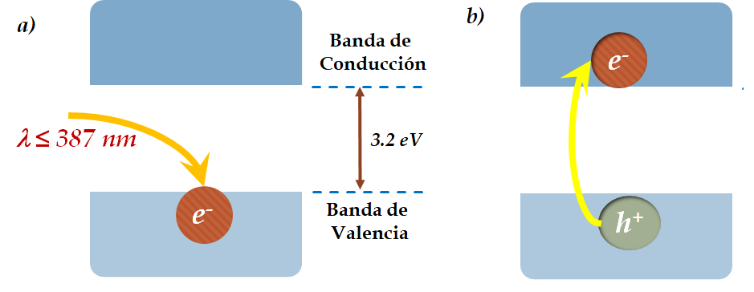
Figura 2.a) Absorción de fotones b)Generación del par electrón-hueco

- Migración del par electrón-hueco: Después de que se genera el par electrón-hueco, éstos se moverán a través de la banda de conducción y de valencia por el sólido semiconductor. Durante esta trayectoria se pueden dar dos fenómenos:
  - Si un electrón y un hueco se encuentran se recombinarán disipando su energía en forma de calor (por ser cargas de signo contrario) Figura 3.a.

$$e^{-}+h^{+}→calor$$

  - Si son capaces de llegar a la superficie del material y éste se encuentra inmerso en una fase acuosa, podrán interaccionar con moléculas como el H₂O y el O₂.

- Formación de Radicales (OH• y O₂⁻): Si el sistema es acuoso, el hueco fotogenerado interacciona con la molécula de agua (H₂O) y la oxidará generando el radical hidroxilo (OH•). El electrón, por su parte, interactúa con moléculas de O₂ para reducirlos formando el radical superóxido (O²⁻), como se observa en la Figura 3.b y 3.c.

$$H_{2}O+h^{+}→{OH}^{●}$$

$$O_{2}+e^{-}→O^{2-}$$

$$Materia Orgánica+{OH}^{●}→{CO}_{2}+ H_{2}O$$

Las especies químicas generadas tienen la capacidad de degradar contaminantes. El radical hidroxilo es altamente reactivo con la mayoría de las moléculas orgánicas y muchas especies inorgánicas, mientras que el radical superóxido puede reaccionar con diversas especies o generar radicales hidroxilo.

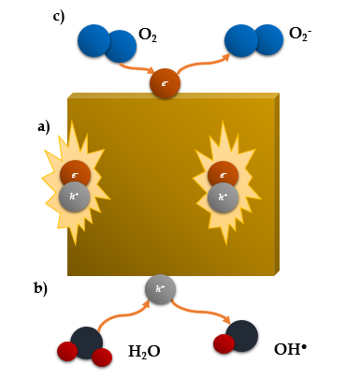
Figura 3. a) Recombinación del par electrón-hueco, b) Formación del Radical Hidroxilo, c)Formación del Radical Superóxido
d. Mineralización de contaminantes orgánicos: El radical hidroxilo tiene un gran potencial oxidante (E₀= +2.80 V) sólo superado por el flúor (E₀= +3.30 V), que al reaccionar con las moléculas orgánicas es capaz de degradarlas hasta convertirlas en CO₂ y H₂O.
Considerando que la fotocatálisis es un proceso que utiliza fotones para activar el catalizador, es posible seleccionar un material que tenga el ancho de banda afín a la energía disponible para trabajar; por ejemplo, el ZrO posee un ancho de banda de 3.4 eV, lo que implica que para la formación del par hueco-electrón se requieren fotones con una energía de al menos 387 nm y según el espectro electromagnético (Figura 4), dicha longitud de onda se encuentra en el intervalo de la radiación UV. En otro caso, el CdSe posee un ancho de banda de 1.7 eV que equivaldría a una longitud de onda de 730 nm, propio de la luz visible. Es importante mencionar que dióxido de titanio es el semiconductor más usado para fotocatálisis, el cual tiene un ancho de banda de 3.2 eV por lo que se encuentra en el límite de la región UV y la luz visible (390 nm).

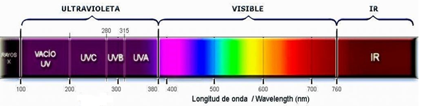
Figura 4. Espectro electromagnético[4]

En los últimos años, la tecnología de fotocatálisis se ha esmerado en trabajar con materiales que puedan ser activados con luz en el intervalo de la región visible, ya que es una forma de energía más accesible que la luz ultravioleta. De esta forma, las investigaciones han estado enfocadas en modificar los semiconductores actuales, principalmente para disminuir el ancho de banda y con ello extender su actividad a la región de luz visible.

Fotocatalizadores basados en TiO₂
El dióxido de titanio (TiO₂) comúnmente conocido como titania, es un sólido cristalino de color blanco. Entre sus propiedades se enumeran las siguientes: no es tóxico y no es higroscópico, posee una alta estabilidad química pues no se disuelve en agua, ni en solventes orgánicos, tampoco en ácidos (excepto el ácido fluorhídrico concentrado y el ácido sulfúrico) o los álcalis. El TiO₂ es un semiconductor del tipo n porque las vacancias de oxígenos en la estructura del TiO₂ actúan como donadores de electrones que permiten el flujo de energía. Los semiconductores tipo n poseen un nivel de energía por debajo de la banda de conducción [5], [6]. Como se describió anteriormente, el ancho de banda del TiO₂ en la estructura anatasa es de 3.2 eV, mientras que para rutilo es de 3.0 eV lo que implica la activación principalmente con radiación ultravioleta.

El dióxido de titanio se encuentra en la naturaleza en tres variedades polimorfas: rutilo tetragonal, anatasa y brookita rómbica (Figura 5). La anatasa y el rutilo son las más importantes dado que la inestabilidad estructural de la brookita no favorece su aplicación [7].

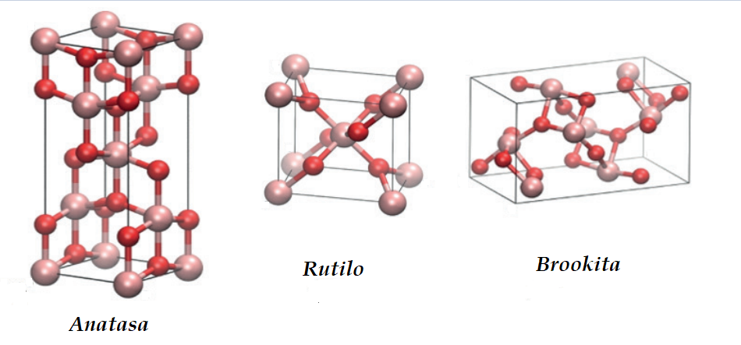
O
Ti

Figura 5. Estructuras cristalinas del TiO₂ [5]

La anatasa y el rutilo tienen una geometría tetragonal, a diferencia de la brookita, que posee una geometría ortorrómbica. En el rutilo, el octaedro “TiO₆” está ligeramente distorsionado, mientras que la anatasa consta de unidades octaédricas fuertemente distorsionadas. En la estructura del rutilo, cada octaedro está rodeado por diez octaedros cercanos; en cambio, en el polimorfo anatasa, cada octaedro está en contacto con ocho vecinos [5]. Las distancias interatómicas también difieren entre los polimorfos. Para la anatasa, con respecto al rutilo, las distancias Ti-Ti son más largas y, en cambio, las distancias Ti-O son más cortas. Estas diferencias en las estructuras reticulares provocan diferentes densidades de masa y estructuras de bandas electrónicas entre las dos formas de TiO₂. Debido a sus propiedades intrínsecas, la fase anatasa es la más interesante para aplicaciones en fotocatálisis.

La estructura cristalina de la anatasa se describe con los datos en la Tabla 1. A partir de ésta información se pueden predecir los posibles efectos de dopantes en la estructura del TiO₂. Se ha reportado en la literatura la introducción de dopantes tanto de forma intersticial como de forma sustitucional consiguiendo modificaciones en algunas propiedades. Zeng [8] obtuvo mejores rendimientos fotocatalíticos en la degradación de benceno cuando el nitrógeno se posicionó de forma sustitucional que cuando lo hizo de forma intersticial, debido a una separación eficiente de pares electrón-hueco. También se ha reportado que en sistema TiO₂- Au la banda prohibida se ha reducido mediante la sustitución de Au en la red de la Titania que tiene beneficios para la absorción de la luz visible [9].

Tabla 1. Estructura cristalina del TiO₂ en fase anatasa
Parámetros de Red |  | Simetría |  | Posiciones atómicas | X Y Z
a | 3.78 Å | Sistema cristalino | Tetragonal | 4ª Ti | ½, ½, ½
b | 3.78 Å | Red | Tetragonal | 8e O | 0, ½, 0.457152
c | 9.62 Å
α | 90 ° | Radio iónico
β | 90 ° |  | Ti | 0.68 Å
γ | 90 ° |  | O | 1.40 Å

Una desventaja importante que se presenta cuando se utiliza dióxido de titanio para fotocatálisis es la alta tasa de recombinación del par electrón-hueco porque evita la formación de los radicales hidroxilo y superóxido requeridos para la degradación de los contaminantes. Algunas de las formas en las que se ha propuesto disminuir la tasa de recombinación es dopando el TiO₂ o acoplándolo como heterounión, en ambos casos se promueve la separación del hueco y el electrón para evitar la recombinación [10].

Se han reportado modificaciones con no metales como el boro, que al tener un radio iónico de B³⁺ (0.023 nm) más pequeño que el de Ti⁴⁺ (0.064 nm), puede incorporarse fácilmente en la estructura atómica [11]. Las investigaciones indican que la incorporación de átomos de boro en el TiO₂ extiende la respuesta espectral a la región visible, ocasionado porque el orbital p del Boro se mezcla con el orbital 2p del oxígeno reduciendo el ancho de banda prohibida [12]. Estudios en moléculas orgánicas como el Bisfenol A corroboran la mejora de la actividad fotocatalítica, generado por la disminución del proceso de recombinación [13]. De igual manera, estudios realizados con DFT (Teoría funcional de la densidad) han explicado que las propiedades electrónicas y ópticas mejoran cuando se incorpora boro de forma intersticial en la estructura del SnO₂, específicamente se observa una disminución del ancho de banda que permite un rendimiento más apto para fotocatálisis [14].

Respecto a metales, existen estudios de TiO₂ dopado con molibdeno y los resultados mostraron que el TiO₂ dopado por la especie Mo⁶⁺ extendió el borde de absorción y disminuyó la resistencia de transferencia de carga interfacial, resultando en que la actividad fotocatalítica del TiO₂ dopado fue mucho mejor que la del TiO₂ puro en la degradación de colorantes [15]. Agregado a esto, Umar reportó también la mejora en la actividad de fotodegradación al agregar pequeñas concentraciones de Mo (0.75% peso)[16].
Finalmente, se han realizado estudios en los cuales se lleva a cabo el co-dopaje del TiO₂ con elementos metálicos y no metálicos. Investigadores han expuesto en estudios teóricos (Teoría de la Densidad Funcional) que el TiO₂ co-dopado con Mo y N presenta un intervalo de banda reducido de aproximadamente 1.50 eV y estados de impureza simultáneos, uno por encima de la parte superior de la banda de valencia (N 2p) y el otro por debajo de la banda de conducción (Mo 4d), lo cual cambia el carácter de los estados N 2p de los estados desocupados a los ocupados, conduce a la eliminación del centro de recombinación electrón-hueco y aumenta la actividad fotocatalítica de la luz visible[17]. Liu probó este sistema en la degradación de Rodamina-B y corroboró que el co-dopaje Mo-N/ TiO₂ fue más efectivo que el uso de únicamente molibdeno, explicando que la mejora en la actividad fue ocasionada por el área superficial, la brecha de banda estrecha y la absorbancia de luz intensa en la región visible [18].
Películas Delgadas
Los fotocatalizadores utilizados para el tratamiento de aguas demandan una gran área superficial para lograr los resultados requeridos. De forma convencional se trabaja con fotocatalizadores en polvo, sin embargo, el uso de polvos en disolución implica que éste quede suspendido en el agua y que posterior al tratamiento requiera un proceso de separación como la filtración. Otra desventaja del uso de polvos es que pueden aglomerarse y disminuir el área superficial específica, lo que comprometería la eficiencia del fotocatalizador.

Considerando las desventajas descritas anteriormente, una opción viable ha sido el uso de materiales en forma de película delgada, ya que, contrario a los polvos, pueden ser extraídas fácilmente de los sistemas de reacción, además, evita que las partículas se aglomeren ya que todo el material está inmovilizado en un sustrato. Teniendo en cuenta las desventajas descritas anteriormente, en este trabajo de investigación se optó por preparar el fotocatalizador en forma de película delgada. [19].

Técnicas de preparación de películas delgadas
Los semiconductores para fotocatálisis se pueden preparar en forma de película delgada con técnicas químicas o físicas. Entre las primeras están la técnica de sol-gel, el depósito de capas atómicas, el deposito por baño químico y el depósito químico en fase vapor. De las técnicas físicas pueden numerarse la ablación láser y la pulverización catódica o sputtering. Cada técnica presenta ventajas y desventajas y los materiales preparados pueden cambiar en algunas de sus propiedades, lo que hace importante determinar cuál es la técnica más apropiada para la preparación de las películas delgadas con las características específicas para su aplicación. En la Tabla 2 se describen algunas técnicas de preparación de películas delgadas, así como sus principales ventajas y desventajas.

La técnica de sol-gel fue seleccionada para la preparación de las películas delgadas de TiO₂ en este trabajo ya que, como se describió en la Tabla 2, no es necesario el uso de temperaturas altas como en otras técnicas. Si bien los materiales pudieran llegar a ser costosos, se ocupan en bajas cantidades, lo cual hace este método una forma viable de obtener películas delgadas.

Verde de Malaquita
El verde de malaquita (VM) es un sólido verde oscuro y cristalino con múltiples aplicaciones. Entre sus usos principales se pueden numerar los siguientes [20]:
- Colorante en la industria textil
- Biocida en la industria acuícola
- Antiséptico y antifúngico en la medicina veterinaria
- Aditivo alimentario; entre otros.

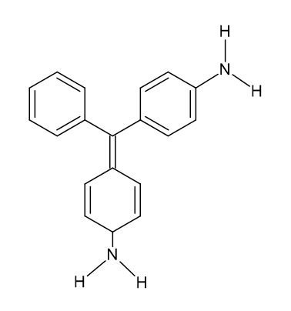
Figura 6. Verde de Malaquita

En la industria textil, los colorantes suelen ser usados de forma indiscriminada, ya que para teñir prendas se requieren de grandes volúmenes de los cuales sólo una pequeña proporción permanece de forma efectiva en la tela. Se estima que anualmente se desechan al ambiente más de 300,000 toneladas de colorantes en el mundo [21], generando una contaminación importante de efluentes.
El verde de malaquita es extremadamente tóxico para animales tanto acuáticos como terrestres. Se ha reportado que el VM causa daños a órganos como el hígado, corazón, riñón, bazo, ojos, pulmones, huesos entre otros; incluso, ha presentado efectos teratógenicos en algunos mamíferos [22]. Considerando lo anterior, se han establecido límites para su uso en ciertos países, sin embargo, es imperativo remediar los efluentes que ya han sido contaminados con ésta sustancia.

Tabla 2. Técnicas para la preparación de Películas Delgadas
Métodos Físicos
Técnica | Descripción | Ventajas | Desventajas | Ref.
Ablación láser | Se vaporiza un material sólido al vacío y se deposita sobre un sustrato. El material se vaporiza en átomos y moléculas gaseosos, o se ioniza parcialmente en iones en condiciones de vacío. Luego, se deposita una película sobre la superficie del sustrato mediante un gas a baja presión. | Rápida velocidad de depósito  Fuerte adhesión | Falta de precisión debido a la variación de la potencia del láser entre disparos. | [23], [24]
Pulverización Catódica | Un plasma gaseoso se genera y se confina magnéticamente a un espacio que contiene el material objetivo que se va a depositar. Los iones de alta energía dentro del plasma chocan con la superficie del material objetivo y los átomos liberados viajan a través del entorno de vacío y se pulverizan o depositan sobre un sustrato para crear una película delgada. | Alta pureza, control preciso y uniformidad. | Tasas de depósito lentas, altos costos de equipo y sensibilidad al calor. | [25]
Métodos Químicos
Sol-gel | Consisten en la preparación de un sol, gelificación sucesiva y eliminación del disolvente para producir un gel, una sustancia que contiene un esqueleto sólido continuo que encierra una fase líquida continua. | Las muestras que se pueden preparar a bajas temperaturas y tienen una alta fuerza adhesiva. | Alto costo de las materias primas. | [26], [27]
Depósito de capas atómicas | El proceso consiste en introducir un gas precursor que se adherirá la superficie, a modo de monocapa. Una vez que toda la superficie está cubierta por una monocapa del gas, el exceso de gas se bombea y se introduce un segundo gas que también se condensa y se quimiosorbe encima de la primera capa. Esta secuencia se puede repetir tantas veces como sea necesario para depositar el espesor total de recubrimiento deseado. | Se pueden producir películas de alta calidad a baja temperatura. | Tasa de desperdicio de energía muy alta | [26], [28]
Depósito químico en fase vapor | El proceso de síntesis del material ocurre cuando el constituyente del objetivo en la fase de vapor reacciona mediante un proceso químico cerca de la superficie o sobre la superficie del sustrato, lo que lleva al crecimiento de una película delgada. | Tasa de depósito muy alta y puede producir recubrimientos gruesos | Se requieren temperaturas muy altas | [26]

METODOLOGÍA
La metodología se llevó a cabo de la siguiente manera:
- Obtención de películas delgadas de TiO₂ modificadas con Molibdeno (Mo) o Boro (B).
- Caracterización de las propiedades microestructurales, morfológicas y electrónicas de los fotocatalizadores basados en TiO₂ modificadas con Mo o B.
- Evaluación de la actividad fotocatalítica de los catalizadores
El procedimiento empleado para la obtención de los fotocatalizadores en forma de película delgada se basa en la obtención de geles a partir de la técnica de sol-gel. Estos geles se depositaron sobre sustratos de vidrio dispersándolos por giro, tomando como referencia trabajos antecedentes como el reportado en Solís-Casados et al. (2018), estos geles se optimizaron aplicando algunas adecuaciones [29].

Obtención de las Películas delgadas de TiO₂
Las soluciones precursoras se prepararon mediante el método de sol-gel con isopropóxido de titanio (Ti [OCH(CH₃)₂]₄, Aldrich 97%), ácido nítrico (HNO₃, Fermont 70%) y 2-propanol (CH₃CHOHCH₃, Fermont 99,8%).

La solución en forma de sol se sintetizó en condiciones ambientales mezclando 5 mL de 2-propanol con 0.75 mL de isopropóxido de titanio en agitación continua durante 5 minutos, posteriormente, se añadió ácido nítrico para pasar el sol a gel (aproximadamente 1 mL). Luego, la solución precursora se depositó capa por capa mediante la técnica de recubrimiento por giro sobre sustratos de vidrio de borosilicato (25 mm x 25 mm x 1 mm) para obtener películas delgadas homogéneas. El equipo de depósito por giro es un KW-4A de Chemat Technology, el cual fue operado a 3000 rpm en condiciones ambientales. Las películas delgadas depositadas se trataron térmicamente a 500° C a una rampa de calentamiento de 10 ° C/min y manteniéndolas isotérmicamente durante 2 h para formar una película delgada del TiO₂ modificado y lograr la eliminación de los residuos orgánicos (Figura 7). Dicho procedimiento se llevó a cabo por duplicado

Figura 7. Preparación de películas delgadas de TiO₂

Obtención de las Películas delgadas de TiO₂ modificadas con Boro
La obtención de las películas de TiO₂ modificadas con Boro se llevó a cabo con la misma metodología descrita anteriormente, realizando algunas adecuaciones: a la solución inicial precursora del TiO₂ se le añadió ácido bórico (H₃BO₃) en diferentes proporciones, para obtener películas delgadas de TiO₂ modificadas con Boro conteniendo 0, 3, 5, 10 y 20% en peso como B₂O₃ (Figura 8). En la Tabla 3 se indica la nomenclatura de las muestras de acuerdo a la cantidad nominal de boro adicionada (Ti-Titanio, B-Boro-% de dopaje óxido de boro) y la cantidad específica de precursores requeridos para cada preparación. En elAnexo B se presentan los cálculos extensos.

Figura 8. Preparación de películas delgadas de TiO₂ modificadas con boro

De igual manera, las películas delgadas depositadas en los sustratos de vidrio se trataron térmicamente aumentando la temperatura 10 ° C por minuto hasta alcanzar los 450° C. Al llegar a dicha temperatura el tratamiento se mantuvo un periodo isotérmico de 2 h para lograr la oxidación del titanio a TiO₂ y eliminar los residuos orgánicos.

Tabla 3.Precursores de Titanio y Boro para Dopaje
Muestra | Volumen de  Isopropóxido de Titanio  (mL) | Masa de H₃BO₃ (g) | TiO₂  (% peso) | B₂O₃  (% peso)
TiB-0 | 0.75 | 0 | 100 | 0
TiB-3 | 0.75 | 0.011 | 97 | 3
TiB-5 | 0.75 | 0.019 | 95 | 5
TiB-10 | 0.75 | 0.040 | 90 | 10
TiB-20 | 0.75 | 0.090 | 80 | 20

Obtención de Películas delgadas de TiO₂ modificadas con Molibdeno
Las películas de TiO₂ modificadas con molibdeno se prepararon con la metodología descrita anteriormente, con la diferencia que a la solución precursora del TiO₂ se le añadieron gotas de la suspensión coloidal de nanopartículas de MoO₃ en diferentes concentraciones (ver Anexo B).

Después de homogeneizar la solución, se depositaron por giro los geles formando películas delgadas que posteriormente fueron tratadas térmicamente aumentando la temperatura 10 ° C/min hasta alcanzar los 450° C y manteniéndolas isotérmicamente durante 2 h con el fin de lograr la eliminación de los residuos orgánicos y la deshidroxilación del Ti(OH)₄ a TiO₂.
En la Tabla 4 se indica la nomenclatura de las muestras de acuerdo al contenido nominal (Ti-Titanio, Mo-Molibdeno-Concentración de nanopartículas de óxido de molibdeno) y la cantidad específica de precursores requeridos para cada preparación.

Tabla 4. Precursores de Titanio y Molibdeno para Modificación
Muestra | Volumen de  Isopropóxido de Titanio (mL) | Volumen Suspensión de Nanopartículas (mL) | Concentración de Nanopartículas de MoO₃ (mg/mL)
TiMo-A | 0.75 | 1 | 0.083
TiMo-B | 0.75 | 1 | 0.251
TiMo-C | 0.75 | 1 | 0.754
TiMo-D | 0.75 | 1 | 0.500
TiMo-E | 0.75 | 1 | 1.092

Caracterización de las películas delgadas.
La caracterización de las propiedades estructurales, ópticas, microestructurales y la morfología de las películas se llevó a cabo usando las técnicas que se describen a continuación:
- Espectroscopía Raman
En la espectroscopía Raman se miden frecuencias vibracionales como un desplazamiento de la energía del haz incidente y el dispersado. Son activas en Raman las vibraciones que suponen una modificación de la polarizabilidad de los enlaces [30]
Los espectros fueron adquiridos con un Equipo HR LabRam 800 equipado con un microscopio confocal Olympus BX40 con un detector CCD, filtro edge. Las muestras fueron excitadas con láser Nd:YAG (532 nm), los espectros Raman se adquirieron entre 80 y 1200 cm⁻¹ con una resolución de 1 cm⁻¹ a temperatura ambiente y una potencia del láser de 7 mW.

- Espectroscopía UV-Visible
La radiación UV-Visible (que va desde los 180 hasta los 780 nm) produce transiciones electrónicas y cambios vibracionales y rotacionales cuando interactúa con la materia. La radiación UV-Vis tiene un efecto sobre los electrones de enlace de los átomos en un intervalo de energía de 1.4 a 7 eV (180 a 900 nm aproximadamente). En los metales de transición, se pueden estudiar fácilmente las transiciones electrónicas que se llevan a cabo en la capa d (3d y 4d). La absorción de energía supone el paso de un electrón de un orbital d de baja energía a uno de mayor energía[30].
Reflectancia difusa: Esta técnica se usa para analizar muestras en polvo o con una superficie rugosa. El tamaño de partícula es un parámetro importante, puesto que reduce la intensidad de la radiación dispersada. Además, cuanto menor y más homogéneo sea el tamaño de partícula, mejor será la calidad del espectro, incrementando la relación señal/ruido. Este espectro no guarda una relación numérica directa entre la intensidad de la banda y la concentración, en contra de lo que habitualmente sucede en espectros de absorción. Esto es consecuencia de que la señal solo evalúa la superficie de la muestra, ya que para determinar la concentración se requiere tener información del volumen de la muestra[30].
Las películas fueron caracterizadas con un equipo UV-Vis Spectrometer Lambda 35 Perkin Elmer, equipado con una esfera integradora. Los datos en modo de reflectancia (%R) fueron adquiridos utilizando como referencia el espectralón (material altamente reflectante a base de PTFE) para el caso de sólidos y agua para los análisis de líquidos, con una ventana de análisis entre 200 y 1100 nm y una resolución de ± 0.1 nm.
- Espectroscopía de Fotoluminiscencia
Las señales de fotoluminiscencia de los materiales semiconductores resultan de la recombinación de portadores de carga fotoinducidos. En general, cuanto menor es la intensidad de fotoluminiscencia, menor es la tasa de recombinación de los pares fotoelectrónicos y mayor es la actividad fotocatalítica de los semiconductores utilizados como fotocatalizadores. Sin embargo, la actividad fotocatalítica de los fotocatalizadores puede aumentar a medida que la intensidad de fotoluminiscencia aumenta [31].
Los espectros de fotoluminiscencia fueron adquiridos en un equipo Horiba Flouromax-4C en un intervalo de 300-520 nm con una energía de excitación de 280 nm para todas las muestras.
- Espectroscopía Fotoelectrónica de Rayos X (XPS)
La Espectroscopía Fotoelectrónica de Rayos X que basa su fundamento en el efecto fotoeléctrico, se puede aplicar en el estudio de las películas delgadas. La información que puede aportar la técnica es:
- La identificación de los elementos presentes en la muestra con concentraciones mayores a 0.1% atómico (excepto H y He)
- Determinación cuantitativa de la composición superficial elemental (error < ± 10%)
- Información sobre el entorno molecular (estado de oxidación, átomos vecinos, etc.) [30].
Para determinar la composición química elemental superficial y el estudio del entorno químico se usó un espectrofotómetro de Rayos X (XPS) JEOL JPS-9200, con Fuente de Aluminio, con el cual se adquirieron los espectros de ventana amplia (wide) y los espectros de alta resolución (narrow) de cada uno de los elementos presentes en las películas. Se usó la posición del carbono adventicio (285 eV) para ajustar el desplazamiento de los espectros por carga, considerando una resolución de ± 0.5 eV y se corrigió la línea base usando un modelo tipo Shirley.

Evaluación de la actividad fotocatalítica
La actividad fotocatalítica de las películas delgadas se evaluó en una reacción de degradación usando como molécula modelo el colorante verde de malaquita en solución acuosa (10 μmol/L). La reacción se llevó a cabo en un sistema por lotes usando un reactor de vidrio de borosilicato, en el cual la película delgada se introdujo en 25 mL de la solución de verde malaquita; después, el sistema de reacción se agitó en ausencia de luz para establecer el equilibrio de adsorción entre la solución y el fotocatalizador. El inicio de la reacción ocurrió con la activación de la iluminación del sistema de reacción usando la radiación emitida desde un simulador solar SF150 de Sciencetech equipado con un filtro AMD1.0 que simula el espectro solar cuando el sol está en un ángulo cenital de 0°; Las muestras se irradiaron con una intensidad promedio de 30 mW/cm², manteniendo la distancia entre la superficie de la solución y la fuente de luz a 15 cm.
La fotodegradación de verde malaquita se siguió a través de la disminución de la banda de absorción característica localizada en 618 nm en espectroscopía UV-Vis. Los espectros se obtuvieron cada 15 minutos durante dos horas de reacción. Las alícuotas de 4 mL tomadas del sistema de reacción se devolvieron al reactor después de tomar cada espectro. La absorbancia se correlacionó con la concentración del verde malaquita a través de una curva de calibración. Posteriormente se obtuvo el porcentaje de degradación del verde de malaquita.

RESULTADOS Y DISCUSIÓN

Obtención de las Películas delgadas de TiO₂
De forma inicial, la obtención de las películas se llevó a cabo cambiando tres variables de manera alternada: viscosidad de los geles, la velocidad de giro y el número de capas depositadas sobre el sustrato, los cuales se explicarán a continuación.

Viscosidad de los Geles
Uno de los factores que afectan la polimerización de las cadenas de los geles es el pH del sol, como se describió anteriormente. Una forma empírica de evaluar la polimerización del gel es por medio de la viscosidad [32]. En éste caso, se determinó la cantidad de ácido nítrico requerido para que los geles tuvieran una viscosidad adecuada para ser depositados sobre los sustratos de vidrio por el método de depósito giro, ya que geles con poca viscosidad no se adhieren al sustrato, mientras que geles muy viscosos no se dispersan de forma adecuada.

Se llevó a cabo la determinación de la viscosidad en los geles con diferentes proporciones de ácido nítrico (HNO₃) tomando como parámetro las relaciones de volumen (en mL) de HNO₃: Isopropóxido de Titanio que iban desde 0.5 hasta 3 y a partir de las cuales se logró determinar la viscosidad óptima para el depósito de los geles. Los resultados obtenidos se observan en la Figura 9.

Figura 9. Viscosidad de la solución respecto a la proporción de ácido nítrico

La adición de una mayor cantidad de ácido promueve el aumento en la viscosidad de la solución que facilita la gelificación de la solución. Sin embargo, se observó que el incremento en la viscosidad de los geles debido al exceso de HNO₃ promueve la precipitación de partículas de Ti(OH)₄, impidiendo la formación de la película sobre los sustratos. Este efecto se visualizó cuando las relaciones HNO₃:Iso-Ti eran menores a 1 y mayores a 1.5, por lo que se decidió considerar una relación óptima de 1.3 para el depósito de las películas.

Velocidad de giro
Un factor importante en la obtención de las películas delgadas por medio de la técnica de depósito por giro (spin coating) es la velocidad de giro; ya que es en esta etapa donde se controla la uniformidad y espesor de la película. Por lo tanto, para establecer la velocidad óptima se evaluaron cinco condiciones diferentes: 1000, 2000, 3000, 4000 y 5000 revoluciones por minuto (rpm), y después de calcinar las películas, se evalúo su uniformidad y espesor.

En la Figura 10 se presentan las imágenes de las películas depositadas con rapidez de 1000, 3000 y 5000 rpm, las cuales fueron adquiridas con el microscopio confocal Olympus BX40 del equipo de espectrofotometría Raman. La película sintetizada a 1000 rpm se observó blanquecina y con fracturas, lo que sugiere un exceso de solución sobre el sustrato. Los materiales depositados a 2000 y 3000 rpm lucieron continuos y transparentes, principalmente el último. Finalmente, cuando se trabajó con velocidades de 4000 y 5000 rpm la mayor parte de la solución salió proyectada de la superficie del sustrato generando un depósito insuficiente, observándose únicamente algunas islas de TiO₂ dispersas sobre el sustrato.

a) 1000 rpm | b) 3000 rpm | c) 5000 rpm
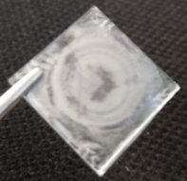 | 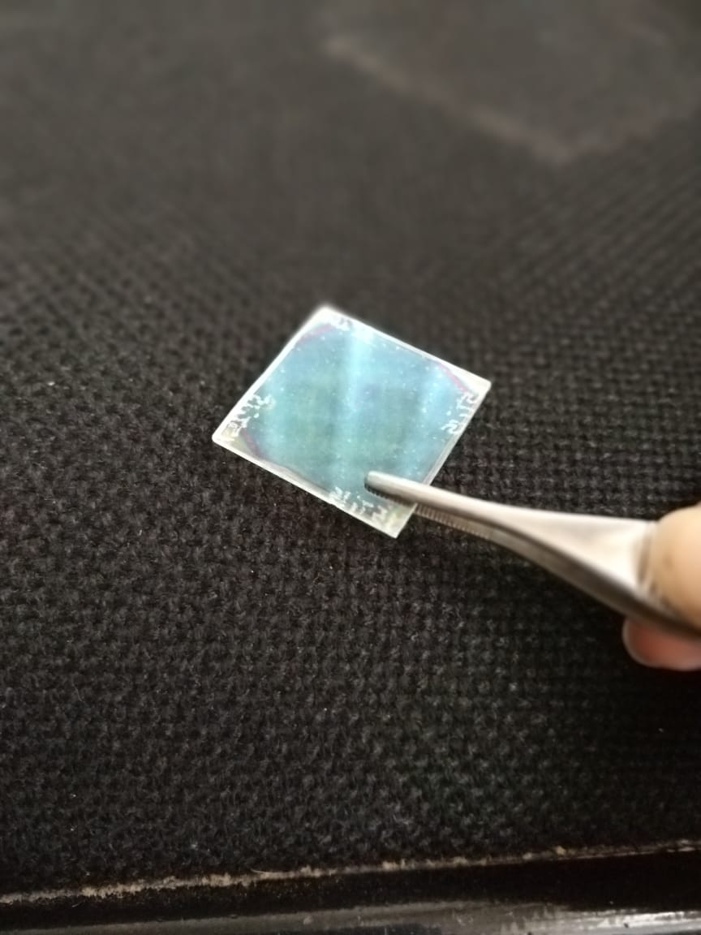 | 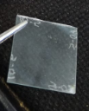
 | 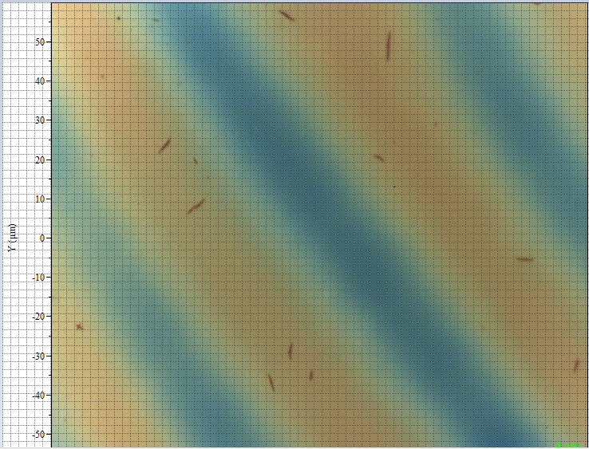
Figura 10. Efecto de la Velocidad de Depósito en Películas Delgadas
Con los resultados obtenidos se determinó que la velocidad adecuada para la síntesis de películas delgadas era de 3000 rpm.

El espesor de las películas obtenidas fue calculado con la ecuación de Goodman[33] descrita en el Anexo C a partir de los datos obtenidos de transmitancia de UV-Vis. Los resultados (Tabla 5) muestran que el mayor espesor se logra depositando 20 capas de la solución a una velocidad de 3000 rpm.
Tabla 5. Espesor de las películas delgadas según la velocidad de giro
Velocidad | Espesor  (nm)
1000 | 132
2000 | 211
3000 | 570
5000 | 372

Número de Capas
El número de capas a depositar fue otro parámetro evaluado en la preparación ya que influye en el espesor de la película. En este trabajo de investigación, cuando se menciona una capa se hace referencia a la dispersión por giro de tres gotas de la solución sobre el sustrato.

La evaluación se llevó a cabo depositando sobre los sustratos diferentes números de capas: 10, 15, 20 y 30. Después de haber sido calcinados, las películas fueron valoradas visualmente, determinado que las que tenían un mayor número de capas (20 y 30) mostraban gránulos como cristales y no eran transparentes. Por otro lado, las películas con 10 y 15 capas si eran continuas y transparentes, pero no eran lo suficientemente gruesas; por lo que, se decidió hacer un segundo depósito bajo las mismas condiciones, logrando mantener la transparencia de ésta, mientras se aumentaba el espesor de las películas. Las películas con 10 capas tuvieron un espesor de 165 nm, mientras que las de 10 capas fue de 195 nm, la Tabla 6 muestra los resultados obtenidos.

Tabla 6. Espesor de películas en función de las capas depositadas
Número de Capas | Espesor  (nm)
10 | 165
15 | 189
20 | 195

Finalmente, las condiciones óptimas a las que se sintetizaron las nuevas películas fueron las siguientes:

- Relación HNO₃:Iso-Ti=1.3
- Velocidad de Giro= 3000 rpm durante un minuto
- Número de capas= 2 depósitos de 15 capas

Las películas de TiO₂ que se usaron como referencia para éste trabajo se sintetizaron con el procedimiento descrito en la sección Obtención de películas delgadas de TiO₂ modificadas con Molibdeno (Mo) o Boro (B). En la Figura 11 se puede observar que las películas se depositaron sobre el sustrato de manera uniforme y sin fracturas.

Figura 11. Película sintetizada con condiciones óptimas

Películas de TiO₂
Se adquirieron tres espectros UV-Vis de cada película en diferentes puntos con el fin de obtener una mejor aproximación del espesor de las películas. En la Tabla 7 se indican los valores con los cuales se calculó el espesor usando la ecuación de Goodman [33] citada previamente.
El espesor promedio de las películas es de 207 nm aproximadamente, lo cual es suficiente para considerarla como película delgada, ya que de forma general, una película se puede considerar delgada si tiene un espesor menor de 1 μm[34].

Tabla 7. Parámetros requeridos en el cálculo de espesor
Película TiO₂ | T_{max} | T_{min} | λ_{máx} | λ_{min} | Espesor (nm) | Espesor Promedio (nm)
Película 1
Punto 1 | 82.5 | 70.1 | 792 | 567 | 241 | 238
Punto 2 | 83.1 | 71.2 | 800 | 575 | 249 | 238
Punto 3 | 83.5 | 67.0 | 771 | 550 | 226 | 238
Película 2
Punto 1 | 81.4 | 66.1 | 754 | 523 | 198 | 207
Punto 2 | 85.0 | 69.3 | 763 | 542 | 217 | 207
Punto 3 | 84.7 | 69.7 | 750 | 525 | 205 | 207
Película 3
Punto 1 | 75.6 | 66.4 | 665 | 481 | 216 | 207
Punto 2 | 86.3 | 71.2 | 656 | 471 | 196 | 207
Punto 3 | 83.9 | 73.2 | 664 | 476 | 208 | 207

Espectroscopía Raman
La caracterización de la microestructura cristalina es importante porque permite establecer la proporción de fases que presenta el material sintetizado. En el caso de las películas delgadas que se sintetizaron basadas en TiO₂, es importante identificar las fases cristalinas presentes, se conoce que el dióxido de titanio tiene tres fases cristalinas: brookita, anatasa (tetragonal) y rutilo (tetragonal), siendo las dos últimas las más empleadas en fotocatálisis. El desempeño catalítico de cada una de estas fases de forma individual es bajo comparado al desempeño que se observa cuando se unen estas dos fases en diferentes proporciones comprendidas entre el 25-75 %.

La fase cristalina anatasa de TiO₂ presenta un grupo espacial $D_{4h}^{19}$, y considerando las posiciones D_{2d} para Ti y C_{2v} para los átomos de O dentro de la unidad básica octaedro distorsionado, la teoría de grupos exhibe seis modos activos para espectroscopía Raman (Tabla 8): E_{g} (144, 197 y 639 cm⁻¹), B_{1g} (399 y 519 cm⁻¹) y A_{1g} (507 cm⁻¹), mientras que la fase rutilo, con grupo espacial $D_{4h}^{14}$ consta de cuatro modos activos: B_{2g} (826 cm⁻¹), A_{1g} (612 cm⁻¹), E_{g} (447 cm⁻¹) y B_{1g} (143 cm⁻¹)[35], [36].

Tabla 8. Modos activos de vibraciones del dióxido de titanio en estructura cristalina anatasa
TiO₂: ANATASA
Modo Activo | Desplazamiento Raman (cm⁻¹) | Interacción
E_{g} (1) | 144 | Interacción Ti–Ti en la celda unitaria
E_{g} (2) | 197 | Interacción Ti–Ti en la celda unitaria
E_{g} (3) | 639 | Vibración de estiramiento simétrica de O–Ti–O
B_{1g} (1) | 399 | Vibración de flexión simétrica de O–Ti–O
A_{1g} (1) | 507 | Vibración de flexión antisimétrica de Ti–O–Ti

En los espectros adquiridos de las películas de TiO₂ no hay presencia de la fase cristalina rutilo, caso contrario con la estructura cristalina anatasa, pues todos los picos se asocian con ésta (Figura 12). Considerando que la temperatura de tratamiento térmico a la que las películas se sometieron fue de 500 °C, no se espera la formación de dióxido de titanio en fase rutilo, ya que ésta se forma a partir de temperaturas mayores a 700 °C.

Figura 12. Espectros Raman de las Películas de TiO₂

Síntesis de Películas delgadas de TiO₂ modificadas con Boro
Las películas modificadas con boro se prepararon con el procedimiento explicado en la sección 6.1.1, las cuales fueran caracterizadas con las técnicas descritas en la sección 6.2. A continuación, se describen los resultados obtenidos.

Espectroscopía Fotoelectrónica de Rayos X
La composición atómica elemental superficial de las películas delgadas se determinó mediante espectroscopía Fotoelectrónica de Rayos X y se muestra en la Tabla 9. Los cálculos para la preparación de las muestras se llevaron a cabo con el porcentaje en peso (Ver Anexo B) sin embargo, el contenido atómico determinado experimentalmente fue usado convenientemente para correlacionar con otras variables.

Tabla 9. Composición atómica de las películas modificadas con boro
Muestra | Óxido de Boro | Ti | B | O | Total
Muestra | % peso (teórico) | % at | % at | % at
TiB0 | 0 | 31.9 | 0 | 68.1 | 100%
TiB3 | 3 | 29.9 | 3 | 67.1 | 100%
TiB5 | 5 | 37.1 | 2.8 | 60.1 | 100%
TiB10 | 10 | 27.1 | 4.5 | 68.4 | 100%
TiB20 | 20 | 31.2 | 9 | 59.8 | 100%

En la Figura 13 se compara el contenido atómico teórico con el contenido atómico experimental obtenido por XPS, obteniéndose un coeficiente de correlación de 0.97 indicativo de un buen ajuste lineal, lo que permite considerar que el método de sol-gel permite la incorporación de boro de forma controlada para contenido mayor a 3% atómico.

Se analizaron las regiones de titanio, boro y oxígeno de todas las muestras con el fin de determinar el entorno químico tanto de Ti, B y O. La corrección del desplazamiento debido a carga electrostática se llevó a cabo ajustando la señal del carbono 1s a 285 eV para todas las muestras.

Figura 13. Correlación del contenido teórico y experimental

Región del Oxígeno
La Figura 14 muestra el espectro de la región del oxígeno (O 1s) de todas las películas, con una ventana que va desde 535 hasta 527 eV; en esta figura se observa el cambio en el entorno químico del oxígeno, el cual puede estar asociado a interacciones Ti-O, evidenciado por el pico localizado alrededor de 529.8 eV. La señal localizada alrededor de 532 eV se asocia a una interacción B-O, esta señal se observa pronunciada en las películas modificadas con éste elemento. El espectro de la película sin boro presenta un pico localizado aproximadamente en 531.3 eV que se atribuye al enlace O-H correspondientes a la humedad del entorno, además se encontraron enlaces C-O con una señal posicionada en 532.4 eV.

Figura 14. Región del Oxígeno (XPS) de las películas Titanio-Boro
Para un mejor estudio de los espectros XPS de las películas delgadas, estas señales fueron deconvolucionadas y se presentan en las Figura 15 a-e).

a)Película TiB0% | b)Película TiB3%
c)Película TiB5% | d)Película TiB10%
TiB4
e)Película TiB20%
Figura 15. Deconvoluciones de la Región del Oxígeno en Películas Delgadas de Ti-B
Se puede observar que la película sin boro presenta señales correspondientes al enlace Ti-O alrededor de 529.8 eV, así como de los enlaces O-H en 531.3 y 535.5 eV atribuibles a la humedad del entorno, además se encontraron enlaces C-O en torno a 532.4 eV. En las películas modificadas con boro se encontraron además de las señales de Ti-O, H-O y C-O y las correspondientes al enlace B-O a energías de enlace alrededor de 532.9 eV.

Región del Titanio
Como parte de la caracterización de las películas, se analizó el entorno químico del titanio en la región que comprende un intervalo de energía de enlace de 452 a 467 eV. El titanio metálico genera un doblete en energías de enlace 454.1 y 459. 9 eV, mientras que el doblete se genera en 458.4 y 464.1 eV cuando se encuentra como TiO₂ (Ti⁴⁺)[37]. La preparación de las películas por tratamiento térmico en presencia de oxigeno promueve la formación de TiO₂. En la Figura 16 se observan los espectros de XPS en la región de Ti que corrobora la presencia de Ti⁺⁴ correspondiente a TiO₂ en todas las muestras. Se observa también la presencia de otras especies de titanio, por lo cual fue necesario llevar a cabo la deconvolución de las señales.

Figura 16. Región de titanio en espectros de XPS

En la Figura 17 se presentan las deconvoluciones para esta región de titanio, en el inciso a), que es la película de referencia TiB0 se observa principalmente un doblete asociado a Ti⁴⁺ con picos localizados en 458.3 y 464 eV; en el resto de las películas observan dos dobletes, el atribuido a Ti⁴⁺ y uno a menores energías de enlace (457.4 y 462.6 eV) atribuibles a especies de Ti³⁺.

a)Película TiB0% | b)Película TiB3%
c)Película TiB5% | d)Película TiB10%
e)Película TiB20%
Figura 17. Deconvoluciones de la Región del Titanio en Películas Delgadas de Ti-B
En general, las señales a menores energías incrementan proporcionalmente con el contenido de boro en la formulación. Se ha reportado en la literatura que la presencia de boro de forma intersticial genera la formación y estabilización de iones Ti³⁺ [38], los cuales actúan en la estructura reduciendo la banda prohibida del TiO₂ y aumentando la separación de pares electrón-hueco al formar estados de separación intermedia, de la misma forma, las vacantes de oxígeno creadas por los sitios Ti³⁺ facilitan la absorción de la luz visible [39].

Región del Boro
Respecto al boro, la literatura reporta que la energía de enlazamiento se presenta en un intervalo de 187.2 eV para el B⁰ y hasta 192.5 eV cuando el elemento tiene un número de oxidación 3+, la cual es la energía de enlazamiento que se atribuye al trióxido de boro (B₂O₃). Los espectros obtenidos para esta región en cada una de las películas se muestran en la Figura 18, en la cual se puede observar un incremento en la intensidad de la señal con el contenido de boro añadido a las películas.
Figura 18. Región del Boro en espectros de XPS
La señal de los picos se encuentra en un intervalo entre 189 y 194 eV, que sugiere la presencia de B³⁺ principalmente. En la misma figura se observa que el pico que a bajo contenido de boro en 191.4 eV se desplaza a energías de enlazamiento mayores con el contenido de boro llegando a 191.7 eV sugiriendo la formación de enlaces B-O atribuibles a la formación de óxido de boro B₂O₃, que se encuentra en cantidades muy pequeñas. Ésta última señal se presenta principalmente en las películas con mayor contenido de éste elemento

Microscopía Electrónica de Barrido
Se observó la morfología de las películas con Microscopía Electrónica de Barrido. En general las películas lucen lisas y continuas, sin embargo, al evaluarlas con ésta técnica se encontró que en algunas áreas se presentaban discontinuidades o fracturas como las que se observan en las Figura 19a-e).

En la película TiB3% se presentan algunas fracturas que generan islas de entre 10 y 30 μm dentro de la película. En las películas restantes se observan defectos en la continuidad menores o similares a los 10 μm. En la formulación que contiene la mayor cantidad añadida de boro se pueden observar la formación de algunos poros que podrían favorecer la actividad catalítica al generar una mayor área superficial específica.

Espectroscopía UV-Vis
Las películas delgadas de TiO₂ modificadas con boro fueron caracterizadas con espectroscopía ultravioleta-visible (UV-Vis), adquiriendo espectros de transmitancia y de reflectancia difusa.

Se calculó el espesor por el método de Goodman [33] usado en la sección 6.1.c), a partir de los espectros de transmitancia de las películas de dióxido de titanio modificadas con boro mostrados en la Figura 20, sin embargo, con el espectro de la película TiB20 no fue posible el cálculo del espesor en esa muestra.

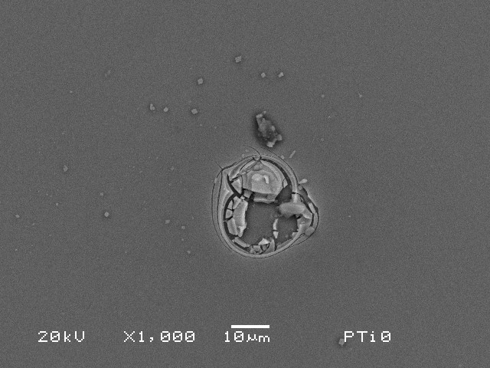 | 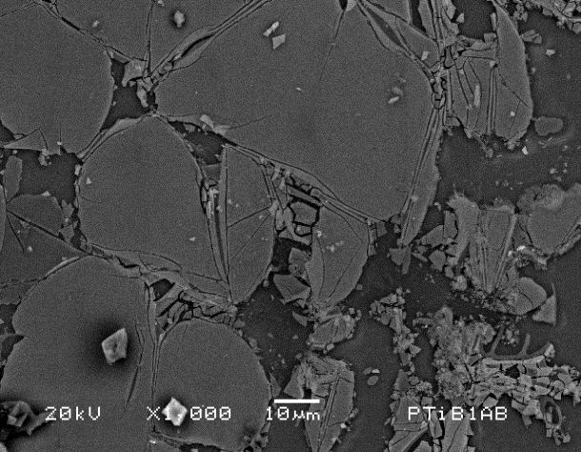
a)Película TiB0% | b)Película TiB3%
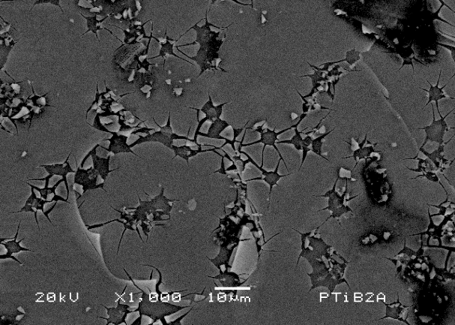 | 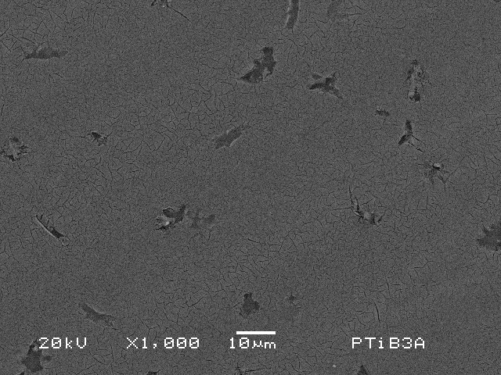
c)Película TiB5% | d)Película TiB10%
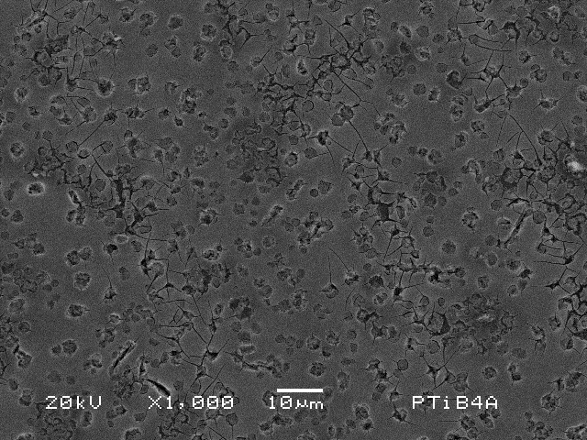
e)Película TiB20%

Figura 19. Micrografías de películas delgadas Titanio-Boro

En la Tabla 10 se presentan los espesores de las películas, en los cuales se observa que el espesor de las películas preparadas se encuentra en un intervalo entre 169 a 206 nm, siendo la más gruesa la película sin boro, mientras que la más delgada fue la película con 5% peso de boro lo que implica una reducción del espesor del 18% respecto de la película de TiO₂.

Figura 20. Espectros de Transmitancia de las Películas Ti-B

Tabla 10. Espesores de películas de TiO₂ modificados con boro
Película | Espesor (nm) | Disminución respecto a TiB0
Ti-B0 | 206 | -
Ti-B3 | 179 | 13 %
Ti-B5 | 169 | 18 %
Ti-B10 | 198 | 4 %
Promedio | 188 nm

Además, con la espectroscopía UV-Vis se obtuvo el ancho de banda prohibida de los materiales a partir de los espectros de transmitancia, utilizando el método Tauc [40] graficando (αhν)^{1/2} en función de la energía del fotón (hν). La determinación se puede revisar en el Anexo D, los valores de E_{g} obtenidos se muestran en la Tabla 11, y rondan en un intervalo de entre 3.03 y 3.26 eV.

Tabla 11.Valores de Energía de Banda Prohibida de Catalizadores TiO₂ modificados con Boro
Fotocatalizador | Contenido de Boro (at%) | E_{g} (eV)
Ti-B0 | 0.0 | 3.04
Ti-B3 | 2.1 | 3.11
Ti-B5 | 2.8 | 3.13
Ti-B10 | 4.7 | 3.03
Ti-B20 | 9.0 | 3.26

En los materiales preparados no se observa una modificación importante en la energía de banda prohibida al añadir óxido de boro en las formulaciones fotocatalíticas. En general se puede observar que los materiales serán activos con radiación UV principalmente.

Espectroscopía Raman
Las películas de TiO₂ modificadas con boro también fueron caracterizadas con espectroscopía Raman con el fin de determinar el efecto de la adición de boro en la microestructura cristalina del dióxido de titanio.

Figura 21.Espectros Raman de películas de TiO₂ dopados con boro
La Figura 21 muestra los espectros Raman de las películas de TiO₂ modificadas con boro. En todos los casos se observan picos asociados a dióxido de titanio en fase anatasa. Respecto a boro, no hay evidencia de la formación de boratos en la película, sin embargo, el aumento en la intensidad de los picos correspondiente a una mayor cantidad de boro en el material indica un aumento de la cristalinidad. Además, se observa un desplazamiento hacia la derecha en la señal de 144 cm⁻¹ (Figura 22) asociada con la presencia de vacancias de oxígeno y la formación de defectos en la red (Rasoulnezhad, Hosseinzadeh, & Javad, 2018).

Figura 22. Amplificación de la zona con la banda Raman de 144 cm⁻¹ en catalizadores modificados con Boro

Considerando el desplazamiento del pico con el dopaje del óxido de boro en el material, se puede establecer una ecuación del tipo y = y₀ + A•exp^{(x/t)} como una aproximación al comportamiento de éste sistema; donde A=-3.366 t=-3.0597 y y₀=145.68 (r²= 0.9426), mostrado en la Figura 23.
Figura 23. Correlación entre contenido de boro (% atómico) vs desplazamiento Raman

Fotoluminiscencia
En los espectros de fotoluminiscencia, con la intensidad de una señal característica se puede estimar la tasa de recombinación del par electrón-hueco. Adicionalmente se puede obtener un valor aproximado de la energía de banda prohibida (E_{g}). De forma general, un electrón que ha sido excitado y pasa a la banda de conducción, regresa a la banda de valencia para recombinarse con los huecos, generando así una emisión de un fotón (luminiscencia) del material [31]. En general, cuanto menor es la intensidad de la señal de fotoluminiscencia, menor es la tasa de recombinación del par electrón-hueco, lo cual es un parámetro que permite inferir indirectamente la mejora de la actividad fotocatalítica.

Figura 24. Fotoluminiscencia de Películas de Titanio-Boro
Los resultados de la caracterización se muestran en la Figura 24 en la cual se puede observar que la longitud de onda en donde se encuentra el máximo del pico es de 380 nm que equivale a 3.2 eV, similar al ancho de banda de la literatura para TiO₂ en fase anatasa.

Inicialmente, se puede observar que acorde aumenta el contenido de boro en la película, se generan estados electrónicos nuevos, picos adicionales y un ensanchamiento de la señal, sobre todo en las películas modificadas con más de 5 % at. de boro. Por otro lado, si se considera como referencia la película TiB0, todas las formulaciones presentaron una disminución en la intensidad de la señal (área bajo la curva), por lo que se puede considerar que la tasa de recombinación del par electrón-hueco en dichas películas es menor hasta en un orden de magnitud, siendo la Ti-B3% la que presentó la menor intensidad de entre todas.

Figura 25. Relación entre intensidad de fotoluminiscencia y contenido de boro

La Figura 25 condensa la información obtenida de los espectros de fotoluminiscencia. En ésta imagen se puede observar que el contenido de boro posee una relación sinérgica con la intensidad, es decir, un contenido de boro entre 2 y 4 % atómico favorece la disminución de la intensidad, la cual, correlacionada con la tasa de recombinación del par hueco-electrón permite inferir que ésta disminuiría de la misma forma, generando una mayor posibilidad de que tanto los electrones como los huecos generados puedan formar las especies reactivas para la fotocatálisis. Los contenidos atómicos mayores a 6 % no generan una mejora en el comportamiento del fotocatalizador.

Actividad Fotocatalítica en la Degradación de Verde Malaquita
La evaluación de la actividad fotocatalítica de los catalizadores se realizó con el colorante verde de malaquita como molécula modelo con la metodología especificada en la sección 6.3, los catalizadores se excitaron usando como fuente de irradiación un simulador solar, la reacción se siguió hasta 150 min.

Inicialmente, se estableció el efecto de la adsorción superficial en el sistema de reacción (porcentaje de adsorción de la solución en la película) antes de iniciar la degradación fotocatalítica. En general se observó que las películas tienen un porcentaje de adsorción menor a 1% hasta en 120 min, lo que indica que éste parámetro tiene un efecto despreciable en el sistema de reacción.

En la Figura 26 se presentan los datos obtenidos del porcentaje de degradación de verde de malaquita obtenido desde el inicio de la reacción y hasta 150 min. Las constantes de rapidez de reacción (k) se obtuvieron ajustando los datos obtenidos, asumiendo que el orden de reacción es uno en todos los casos. Se evaluó la degradación de verde de malaquita usando luz solar simulada y tomando como referencia la degradación del MG sin catalizador que se presenta en el mismo gráfico.

Figura 26. Porcentaje de degradación de verde de malaquita de las Películas Titanio-Boro

De los resultados se observa que las películas con un contenido de boro de 3 y 5% nominal presentaron el mejor porcentaje de degradación con un 33.5 y 33.1% respectivamente. Ambas formulaciones superaron a la película de referencia de TiO₂ en un 160%, la cual obtuvo una conversión del 20%. La película TiB10 presentó una conversión menor que la película de TiO₂ sin modificar, lo que sugiere un efecto sinérgico, con un contenido óptimo de boro como se describió en los resultados de fotoluminiscencia.
Figura 27.Correlación entre constante de rapidez de reacción y contenido de boro

La relación entre el contenido de boro y las constantes de rapidez de reacción se presenta en la Figura 27, es importante resaltar que hay un efecto sinérgico en contenidos de boro entre 3 y 5 % teórico (B₂O₃) donde la constante de rapidez de reacción alcanza un máximo; el incremento en el contenido de boro a 10 y 20 % teórico como B₂O₃ la constante de rapidez de reacción disminuye. Las constantes de rapidez de reacción reportadas se comparan con el porcentaje de degradación de verde de malaquita obtenido y se presentan en la Tabla 12, las películas con 3 y 5 % de B₂O₃ son las que alcanzan un mayor porcentaje de degradación del colorante; un mayor contenido de boro en la formulación catalítica disminuye el grado de conversión alcanzado.

Tabla 12. Constantes de Rapidez de Reacción de los Fotocatalizadores Ti-B
Muestra | Contenido de Boro  (% at) | Constante de rapidez  k × 10³  min⁻¹ | % Degradación
TiB0 | 0.0 | 1.9 | 19.9
TiB3 | 3.0 | 3.9 | 33.5
TiB5 | 2.8 | 3.8 | 33.1
TiB10 | 4.5 | 2.0 | 18.3
TiB20 | 9.0 | 2.6 | 23.7

Síntesis de Películas delgadas de TiO₂ modificadas con Molibdeno
Las películas modificadas con nanopartículas de MoO₃ se prepararon con el procedimiento explicado en la sección 6.1.2, las cuales fueron caracterizadas con las técnicas descritas en la sección 6.2. La caracterización de los coloides que contenían las nanopartículas de óxido de molibdeno se encuentra descrita en la sección de anexos (ver Anexo F). A continuación, se describen los resultados obtenidos de las películas modificadas con nanopartículas de MoO₃.

Espectroscopía Fotoelectrónica de Rayos X
La composición atómica superficial de las películas delgadas se determinó mediante espectroscopía Fotoelectrónica de Rayos X y se muestra en la Tabla 13, en la cual se observa que la composición atómica del molibdeno se encuentra en un intervalo de 0.5 y 2 %atómico.

Tabla 13. Composición atómica de las Películas Titanio-Molibdeno
Muestra | Concentración de Nanopartículas | Ti | Mo | O
Muestra | mg/mL | % at | % at | % at
TiMo-0 | 0 | 31.90 | 0 | 68.1
TiMo-A | 0.083 | 25.80 | 0.87 | 73.33
TiMo-B | 0.251 | 24.10 | 0.51 | 75.39
TiMo-C | 0.500 | 27.76 | 1.06 | 71.18
TiMo-D | 0.754 | 28.81 | 1.08 | 70.11
TiMo-E | 1.092 | 27.37 | 2.07 | 70.56
En general, la incorporación de la solución con nanopartículas de MoO₃ a los geles se aplicó sin dificultad, sin embargo, el contenido de Mo no se correlaciona con la concentración de nanopartículas de la solución, como se observa en la Figura 28 posiblemente por la pequeña concentración de las nanopartículas en la solución.
Figura 28. Correlación entre concentración de nanoestructuras y contenido atómico de molibdeno

Para determinar el entorno químico tanto de Ti, Mo y O y con ello estudiar el efecto de la modificación con nanoestructuras de MoO₃ se analizaron la región de titanio, molibdeno y oxígeno de todas las muestras mediante XPS. La corrección del desplazamiento debido a carga electrostática se llevó a cabo ajustando la señal del carbono 1s a 285 eV para todas las muestras como se observa en la Figura 29.

Figura 29. Corrección por Carga Electrostática
Región del Oxígeno
La región del oxígeno se estudió en todas las películas dopadas con nanoestructuras de MoO₃; la Figura 30 muestra los espectros de la región del oxígeno (O 1s) de todas las películas. En general se observa un pico intenso en 529. 7 eV asociado a interacciones Ti-O del TiO₂, sin embargo, fue necesario deconvolucionar los picos para obtener mayor información acerca del entorno químico.

Figura 30. Región del Oxígeno 1s de Películas Ti-Mo

En la Figura 31 se observan los espectros de la región del oxígeno de todas las películas, en las cuales se determinó la presencia de señales Ti-O en 529.7 ± 1 eV, además de picos a 530.3 ± 2 eV asociada a enlaces O-H ocasionados por la humedad del ambiente. El enlace Mo-O se encuentra alrededor de 531.3 eV observado en todas las películas. Finalmente, el enlace C-O se observa a 532.1 eV en las películas TiMoC, TiMoD y TiMoE atribuido principalmente al CO₂ adsorbido del ambiente durante su preparación.

- TiMoA | - TiMoB
- TiMoC | - TiMoD
- TiMoE
Figura 31. Deconvoluciones de la Región del Oxígeno de las Películas Titanio-Molibdeno

Región del Titanio
En la región de Ti2p se observan los dobletes característicos de éste elemento en 458.3 y 464.0 eV correspondientes al Ti⁴⁺ del TiO₂ (Figura 32). La deconvolución de los picos no expone la formación de especies adicionales, lo que indicaría que las nanoestructuras de molibdeno no cambian en el entorno químico del Titanio, es decir, no se formaron especies distintas del TiO₂, por lo que se puede sugerir que el molibdeno de las nanopartículas no modificó la estructura del TiO₂.
Figura 32. Región del Titanio 2p de Películas Titanio-Np's de Molibdeno

Región del Molibdeno
Para el molibdeno, la literatura indica que la energía de enlazamiento parte de los 228 eV para el Mo como elemento libre o en su estado basal hasta 232.5 eV cuando el molibdeno tiene un número de oxidación 6+ como en el caso del trióxido de molibdeno (MoO₃). Las películas caracterizadas de TiMo se pueden observar en la Figura 33, las cuales presentan el doblete característico con energías de enlazamiento de 232.2 y 235.4 eV correspondientes a MoO₃. Se llevó a cabo la deconvolución de los picos porque se puede observar un pico ancho que sugiere la presencia de entornos químicos diversos que coexisten en la película

Figura 33. Región del Molibdeno 3d de películas de Ti-Mo
Tras la deconvolución se notó la presencia de tres especies de molibdeno en las películas (Figura 35); la más abundante fue la de Mo⁶⁺ (232.5 eV) atribuible al MoO₃, otras señales a menores energías correspondientes a Mo⁵⁺ y Mo⁴⁺ (231.7 y 230.6 eV correspondientemente) también fueron observadas.

- TiMo-A | - TiMo-B
- TiMo-C | - TiMo-D
- TiMo-E
Figura 34. Deconvoluciones de la zona de Molibdeno de las películas TiMo

Espectroscopía Ultravioleta-Visible
A partir de los espectros de transmitancia de las películas se calculó el espesor por el método de Goodman referido anteriormente. En la Tabla 14 se observa que el espesor de las películas ronda desde 177 nm hasta 283 nm, con un promedio de 222 nm. La película más gruesa fue la denominada como TiMo-A, mientras que la más delgada corresponde a la TiMo-C. La variación en el espesor de las películas se puede atribuir a la técnica de síntesis de las películas.

Tabla 14. Espesores de películas de TiO₂ modificadas con nanoestructuras de MoO₃
Película | Espesor (nm)
TiO₂ | 206
TiMo-A | 283
TiMo-B | 184
TiMo-C | 238
TiMo-D | 178
TiMo-E | 227
Promedio | 222 nm

En la Figura 35, se pueden observar los espectros UV-Vis de las películas de dióxido de titanio modificadas con nanopartículas de MoO₃ a partir de los cuales se llevó a cabo el cálculo del espesor descrito anteriormente.
Figura 35. Espectros UV-Vis de Películas TiMo

Los resultados de energía de banda prohibida se describen en la Tabla 15, en los cuales se observa que el E_{g} ronda entre los 3.37 y 3.56 eV. El añadir nanopartículas de MoO₃ modificó la energía de banda prohibida.

Tabla 15. Valores de Energía de Banda Prohibida de Fotocatalizadores de TiO₂ modificadas con nanopartículas de MoO₃
Fotocatalizador | Contenido de Molibdeno (at%) | E_{g} (eV)
TiMo-A | 0.87 | 3.54
TiMo-B | 0.51 | 3.56
TiMo-C | 1.06 | 3.40
TiMo-D | 1.08 | 3.48
TiMo-E | 2.07 | 3.37

Espectroscopía Raman
Las películas de TiO₂ modificadas con nanoestructuras de molibdeno se caracterizaron mediante espectroscopía Raman con el fin de determinar el efecto de la adición de diferentes concentraciones de nanoestructuras en la microestructura cristalina del dióxido de titanio. En la Figura 36 se observan picos asociados a dióxido de titanio en fase anatasa, pero no hay evidencia de alguna señal de MoO₃ en los espectros, asociado al bajo contenido atómico. En general, se observa que la cantidad añadida de nanoestructuras no tiene implicaciones en la microestructura del TiO_{2.}

Figura 36. Espectros Raman de películas de TiO₂ con nanoestructuras de MoO₃

Fotoluminiscencia
Las películas de TiO₂ con nanoestructuras de MoO₃ se caracterizaron por ésta técnica y los resultados se muestran en la Figura 37. La longitud de onda en donde se encuentra el máximo de emisión es de 380 nm que corresponde a un valor de 3.2 eV propio de la brecha de banda para el TiO₂ en fase anatasa.

Figura 37. Fotoluminiscencia de Películas Delgadas TiMo

Con la incorporación de nanoestructuras de MoO₃ se observan señales adicionales en 438 y 469 nm, la primera puede ser atribuida a excitones libres del borde de la banda, mientras que la segunda puede deberse a excitones unidos. En la Figura 39, se observa que la correlación en la emisión de fotoluminiscencia que se extingue cuando se agregan nanoestructuras de MoO₃ en las películas entre 0.1 y 0.4 g/L, generando una disminución en la tasa de recombinación de las especies fotogeneradas que como se ha referido anteriormente podría favorecer la formación de los radicales hidroxilo y superóxido necesarios para la degradación de los contaminantes.
Figura 38. Correlación entre concentración de Np's de MoO₃ y Fotoluminiscencia

Actividad Fotocatalítica en la Degradación de Verde Malaquita
La evaluación de la actividad fotocatalítica de los catalizadores se llevó a cabo usando una solución conteniendo el colorante verde de malaquita como molécula modelo con la metodología especificada en la sección 6.3, los catalizadores se activaron usando como fuente de irradiación un simulador solar y se dió seguimiento a la reacción por 105 min.

Las constantes de rapidez de reacción se obtuvieron ajustando los datos obtenidos considerando que la reacción de degradación es de reacción de primer orden en todos los casos. En la Figura 39 se observa el porcentaje de conversión obtenido, los resultados indican que las películas TiMo-D y TiMo-C alcanzaron el mayor porcentaje de degradación con 46.1 y 30% respectivamente, este porcentaje de conversión es más del doble respecto a la película sin nanoestructuras de MoO₃.

Figura 39. Porcentaje de degradación de verde de malaquita en películas de TiO₂ con nanoestructuras de MoO₃

En la Tabla 16 se observan las constantes de rapidez de reacción, siendo importante resaltar el efecto sinérgico relacionado a la adición de nanoestructuras de MoO₃ en concentraciones de 0.5 y 0.754 mg/mL que poder correlacionado con el porcentaje de degradación alcanzado a los 105 minutos de reacción.

Tabla 16. Constante de Rapidez de Reacción de Películas de TiO₂ con nanoestructuras de MoO₃
Muestra | Contenido Nominal de Molibdeno  (mg/mL) | Constante de rapidez de reacción  k x 10³ | % Degradación  (a 105 min)
TiMo-0 | 0 | 1.9 | 19.1
TiMo-A | 0.083 | 2.0 | 19.9
TiMo-B | 0.251 | 0.4 | 4.4
TiMo-C | 0.500 | 3.2 | 30.0
TiMo-D | 0.754 | 6.1 | 45.9
TiMo-E | 1.092 | 1.5 | 14.0

CONCLUSIONES

Películas Titanio- Boro
Los resultados de la caracterización de las películas Titanio-Boro nos permitieron concluir lo siguiente:

- Se obtuvieron películas delgadas continuas de TiO₂ modificadas con boro
- El método de síntesis por sol-gel permitió incorporar boro en la estructura atómica del TiO₂ observado por el desplazamiento del pico localizado en 144 cm⁻¹ mediante Espectroscopia Raman.
- La incorporación de boro se logró homogéneamente debido a que el contenido teórico de boro fue similar al obtenido experimentalmente, según los resultados de composición obtenidos por XPS.
- El entorno químico del Ti en el TiO₂, confirma que hay vacancias de oxígeno, debido a la presencia de Ti³⁺, que podrían ser ocupadas por B²⁺. Se confirma además que hay enlaces O-H y B-H, siendo los primeros evidencia de que la muestra absorbe humedad del ambiente.
- La incorporación de boro en la estructura cristalina del TiO₂ promovió el aumento en la cristalinidad
- La intensidad de la emisión de fotoluminiscencia disminuyó con el dopaje de boro, lo que se relaciona con una menor tasa de recombinación del par hueco-electrón. De esta forma se logra que el electrón y el hueco fotogenerados se encuentren accesibles para interactuar con las moléculas de H₂O y O₂ y generar los radicales que son los que promueven la degradación en la fotocatálisis
- Se observó un efecto sinérgico en el rendimiento fotocatalítico, cuando las películas contienen entre 3 y 5 % atómico de Boro, aumentando hasta en un 160% el porcentaje de degradación respecto a la película de referencia de TiO₂.

Se observa que la modificación de TiO₂ con boro fue productivo para la degradación de verde de malaquita

Películas Titanio-Molibdeno
Los resultados obtenidos de las películas Titanio-Molibdeno nos permitieron concluir lo siguiente:

- Se obtuvieron películas delgadas continuas de TiO₂ con nanoestructuras de MoO₃
- Se logró la incorporación de nanoestructuras de MoO₃ a través del método de síntesis de sol-gel
- El entorno químico del Ti 2s caracterizado por XPS muestra la presencia únicamente de Ti⁴⁺ correspondiente al TiO₂, es decir, las nanoestructuras de MoO₃ no tienen efecto en el entorno químico del Ti en el TiO₂
- Mediante espectroscopía Raman se determinó que la estructura cristalina del TiO₂ no sufrió modificaciones con la incorporación de nanoestructuras de MoO₃
- Se observó la extinción de la emisión de fotoluminiscencia en las películas que contenían nanoestructuras de MoO₃ especialmente en las películas TiMo-A y TiMo-B,
- La actividad fotocatalítica en la degradación de verde de malaquita mejoró hasta en un 45.9% respecto de la película de TiO₂, lo que representa una mejora significativa del rendimiento del fotocatalizador.

Anexo A
Productos de la Investigación

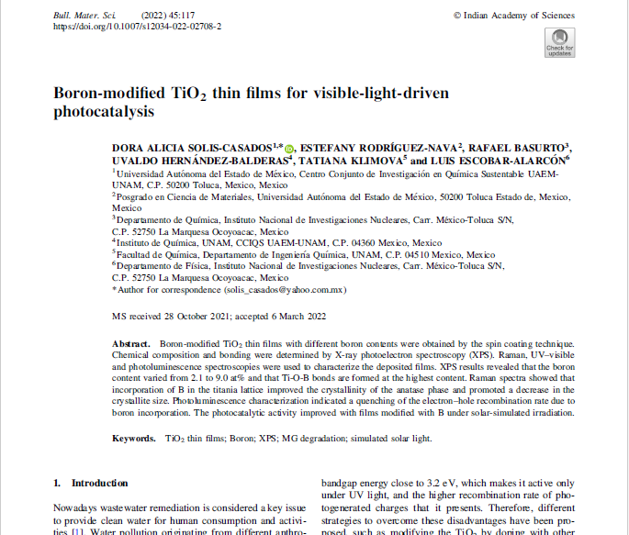

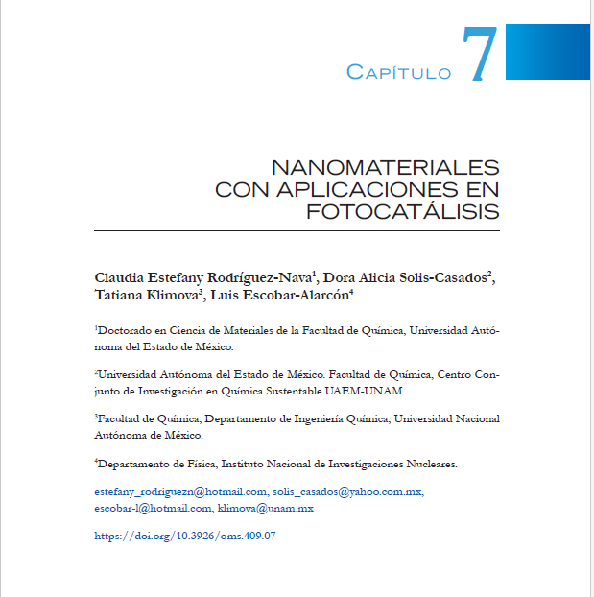

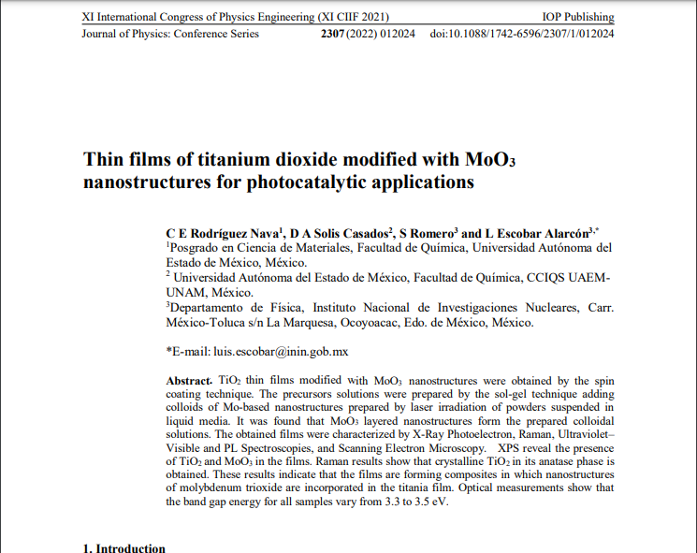

Anexo B
Cálculos para preparación de Películas Delgadas

Dada una cantidad de precursor de TiO₂ la relación es la siguiente:

$$mL de precursor×\left(Densidad\right)×\left(\frac{1}{Peso molecular precursor}\right) ×\left[Relación Atómica\left(\frac{Producto}{Precursor}\right)\right]×\left(Peso Molecular Producto\right)=gramos de producto$$
Por lo tanto, las películas TiO₂ modificadas con boro preparadas tienen la composición descrita en la Tabla 17 :

Tabla 17. Calculo de material para preparar películas delgadas de Ti-B
Muestra | Masa de TiO₂ | Masa de B₂O₃ | Masa de H₃BO₃ | TiO₂ | B₂O₃
Muestra | g | g | g | % w | % w
0 | 0.202 | 0 | 0.000 | 100 | 0
1 | 0.202 | 0.006 | 0.011 | 97 | 3
2 | 0.202 | 0.011 | 0.019 | 95 | 5
3 | 0.202 | 0.022 | 0.040 | 90 | 10
4 | 0.202 | 0.051 | 0.090 | 80 | 20

Para el caso de las películas modificadas con nanopartículas de trióxido de molibdeno se usaron soluciones coloidales de nanoparticulas que se disolvieron en la solución de TiO₂ antes de gelificarse. Dependiendo de la cantidad añadida del coloide se estimó la concentración de nanopartículas de MoO₃ en las soluciones, la cual se enlistada en la Tabla 18 .

Tabla 18. Calculo de Material para la preparación de películas Ti-Mo
Muestra | Concentración de Nanopartículas
Muestra | mg/mL
TiMo-0 | 0
TiMo-A | 0.083
TiMo-B | 0.251
TiMo-C | 0.500
TiMo-D | 0.754
TiMo-E | 1.092

Anexo C
Determinación de Espesor de Películas Delgadas

Las películas delgadas de TiO₂ fueron caracterizadas con espectroscopía ultravioleta-visible (UV-Vis) en modo de transmitancia. En el modo de transmitancia, y por medio de la ecuación propuesta por Goodman [33] es posible calcular el espesor óptico de las películas a partir de los mínimos y máximos de los espectros.
Considerando una gráfica de UV-Vis como la que se muestra en la Figura 40, se pueden observar la longitud de onda en la que se da el punto máximo de transmitancia y la longitud de onda en la que se da la menor transmisión de la luz. Al recuperar esos datos de los espectros se usan las ecuaciones 1 y 2 para obtener el resultado.
Figura 40. Variables requeridas para aplicar la ecuación de Goodman

Con la ecuación 1 se puede obtener el índice de refacción de la película a partir de los datos del índice de refracción del aire y del sustrato transparente empleado y con la relación entre transmitancia máxima y mínima obtenida de los espectros.
(Ecuación 1)
Donde
n_{p}= Índice de Refracción de la película
n₀= Índice de Refracción del aire
n₂= Índice de Refracción del sustrato transparente
ρ_{T2}= Relación entre Transmitancia mayor y transmitancia menor (T₂/T₁)

Después de haber obtenido el índice de refracción de la película es posible determinar el espesor con la ecuación 2.
(Ecuación 2)

Donde:
t= Espesor de la película
M_{ab}= Número de franjas que separan los puntos máximos y mínimos
λ_{a}= Longitud de onda máximo
λ_{b}= Longitud de onda mínimo
Sin θ= Ángulo de incidencia entre la luz y el material

Por ejemplo, del siguiente espectro se obtuvieron los siguientes datos:
n₀²= | 1 |  | ρ_{T2}= | 1.144
n₂²= | 2.25 |  | λ_{máx}= | 840
T_{max}= | 72.495 |  | λ_{min}= | 559

Se obtiene el índice de refracción de la película

Luego:

Anexo D
Estimación de los Valores de Banda Prohibida de Fotocatalizadores

Los valores de banda prohibida E_{g} se estimaron a través del Método de Tauc, en éste método se grafica la energía del fotón (hν) vs (αhν)^{1/2}. Los datos se recopilan de los espectros de transmitancia adquiridos por espectroscopía UV-Vis. Posteriormente se llevó a cabo un ajuste lineal de la zona lineal de la curva, determinando su intersección con el eje de energía del fotón como el cociente de la intersección con la pendiente. La Figura 41 muestra los gráficos Tauc de algunos de los ajustes lineales evaluados de películas modificadas con boro.

E_{g}=3.04 | E_{g}=3.11
E_{g}=3.13 | E_{g}=3.03
E_{g}=3.26
Figura 41. Método de Tauc para estimar el valor de E_{g}

De igual forma, en la Figura 42 se observa la determinación de la energía de banda prohibida de los fotocatalizadores modificados con nanopartículas de molibdeno

3.54 eV | 3.56 eV
3.40 eV | 3.48 eV
3.37 eV
Figura 42. Determinación de Energía de Banda Prohibida de las Películas Ti-Mo

Anexo E
Determinación de Orden de Reacción de la Degradación de Verde de Malaquita

El orden de reacción es un parámetro importante en la determinación de la rapidez con la que se efectúa una reacción química. La cinética química define que el orden de reacción puede ser de orden cero, primer o segundo orden.

La determinación del orden de reacción es importante para el eventual cálculo de sistemas de reactores. Se ha reportado en la literatura que el orden de reacción puede ser calculado por distintos métodos, para este caso se determinó mediante el ajuste lineal de los datos experimentales de la degradación del colorante verde de malaquita con las ecuaciones del método integral, de la siguiente manera (Tabla 19):

Tabla 19. Ecuaciones para determinar orden de reacción
Porcentaje de Degradación de VM | Orden Cero
$$x_{A}=\frac{A_{t}-A_{0}}{A_{0}}×100$$ | $$x_{A}=kt$$
$$x_{A}=\frac{A_{t}-A_{0}}{A_{0}}×100$$ | Primer Orden
$$x_{A}=\frac{A_{t}-A_{0}}{A_{0}}×100$$ | $$\operatorname{Ln}\left(1-x_{A}\right)=-k_{1}t$$
$$x_{A}=\frac{A_{t}-A_{0}}{A_{0}}×100$$ | Segundo Orden
$$x_{A}=\frac{A_{t}-A_{0}}{A_{0}}×100$$ | $$x_{A}=\frac{k}{A_{0}}t$$

Donde
x_{A}= Porcentaje de degradación del colorante verde de malaquita
A₀= Concentración inicial de verde de malaquita
A_{t}= Concentración de verde de malaquita en el tiempo t
k= Constante de rapidez de reacción
t= Tiempo

Después de graficar los datos se obtuvo el orden de reacción al comparar los coeficientes de correlación entre los ordenes graficados y determinando cual era el más proximo a la unidad. El valor de la constante de velocidad de reacción de determinó a partir de la pendiente de la recta del orden determinado previamente.

En la Tabla 20 se describen algunos de los resultados de la degradación de VM con películas delgadas de TiO₂ modificadas y los ajustes lineales de los distintos órdenes de reacción.

Tabla 20. Determinación de Ordenes de Reacción y Constantes de Rapidez de Reacción
Película TiB5%
Orden Cero | Primer Orden | Segundo Orden
Coeficiente de Correlación r²=0.99491  Pendiente=0.31656 | Coeficiente de Correlación  r²=0.99919  Pendiente=0.00386 | Coeficiente de Correlación  r²=0.99571  Pendiente=0.00476
 | Película TiMo-D
Orden Cero | Primer Orden | Segundo Orden
Coeficiente de Correlación r²=0.9781  Pendiente=0.4491 | Coeficiente de Correlación r²=0.99335  Pendiente=0.00609 | Coeficiente de Correlación r²=0.99299  Pendiente=0.00847

Anexo F
Caracterización de las Nanopartículas de MoO₃

Las soluciones coloidales de MoO₃ fueron caracterizadas con Microscopía Electrónica de Barrido y Espectroscopía Raman. Los coloides obtenidos son de color azul oscuro y presentan una gran estabilidad a través del tiempo. Las imágenes obtenidas por SEM muestran la formación de nanoestructuras de trióxido de molibdeno en forma de bastones de entre 1.5 y 2.5 μm de largo y ancho en escala nanométrica (Figura 43).

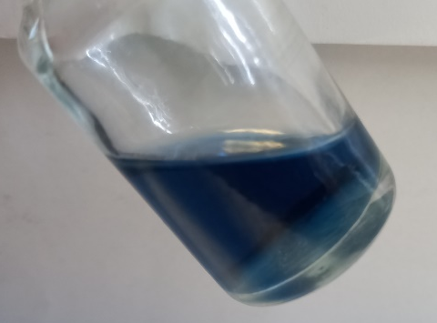 | 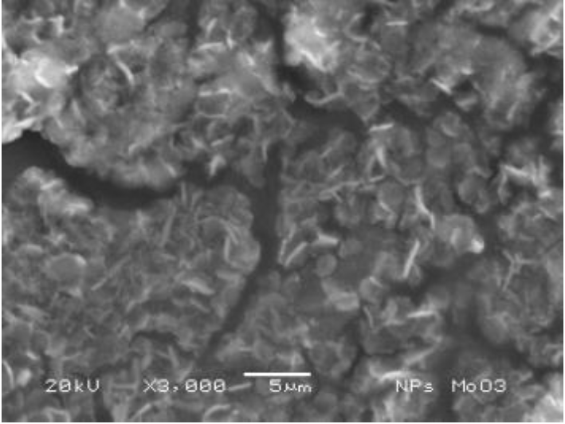
 | b)
Figura 43. Nanopartículas de MoO₃: a) Solución Coloidal, b) Nanoestructuras de MoO₃

Para la caracterización con espectroscopia Raman se depositó una gota del coloide sobre obleas de silicio. Los espectros resultantes se muestran en la Figura 44, en donde se pueden observar picos en 115, 128, 157, 197, 217, 283, 290, 337, 365, 666, 819 y 995 cm⁻¹, que corresponden con las vibraciones del MoO₃[41]. En general, se puede concluir que las soluciones coloidales están conformadas de nanoestructuras de MoO₃.

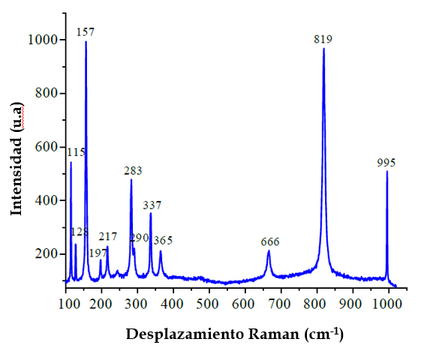
Figura 44. Espectro Raman de Nanopartículas de MoO₃

Referencias
[1] A. Zaleska, “Doped-TiO 2 : A Review,” no. 1, pp. 157–164, 2008.
[2] R. Solís-Casados, Dora Alicia; Escobar-Alarcón, Luis; Natividad, R.; Romero, “Advanced Oxidation Processes II: Removal of Pharmaceuticals by Photocatalysis,” in Ecopharmacovigilance. The Handbook of Environmental Chemistry, L. M. Gómez-Oliván, Ed. Toluca, México: Springer, 2018, p. 275.
[3] S. C. Ameta, “Introduction,” Adv. Oxid. Process. Wastewater Treat. Emerg. Green Chem. Technol., pp. 1–12, 2018, doi: 10.1016/B978-0-12-810499-6.00001-2.
[4] Instalaciones Garcia Robles, “Desinfección por UV,” 2020. https://garciarobles.com/climatizacioncalefaccion/desinfeccion-por-uv/.
[5] F. Scarpelli, T. F. Mastropietro, T. Poerio, and N. Godbert, “Mesoporous TiO2 Thin Films: State of the Art,” in Titanium Dioxide - Material for a Sustainable Environment, no. June 2018, 2018.
[6] D. Askeland and W. Wright, Ciencia e ingeniería de materiales, Séptima. México: Cengage Learning, 2017.
[7] K. Siwińska-Stefańska and T. Jesionowski, “Advanced Hybrid Materials Based on Titanium Dioxide for Environmental and Electrochemical Applications,” Titan. Dioxide, 2017, doi: 10.5772/intechopen.69357.
[8] L. Zeng, W. Song, M. Li, X. Jie, D. Zeng, and C. Xie, “Comparative study on the visible light driven photocatalytic activity between substitutional nitrogen doped and interstitial nitrogen doped TiO2,” Appl. Catal. A Gen., vol. 488, pp. 239–247, 2014, doi: https://doi.org/10.1016/j.apcata.2014.09.041.
[9] M. B. Kanoun, F. Ahmed, C. Awada, C. Jonin, and P.-F. Brevet, “Band gap engineering of Au doping and Au – N codoping into anatase TiO2 for enhancing the visible light photocatalytic performance,” Int. J. Hydrogen Energy, vol. 51, pp. 907–913, 2024, doi: https://doi.org/10.1016/j.ijhydene.2023.10.244.
[10] D. A. Camps, Enrique; Escobar-Alarcón, Luis; Camacho-López,Marco Antonio; Solís Casados, “Visible-light photocatalytic activity of nitrided TiO2 thin films,” Mater. Sci. Eng. B, vol. 174, no. 1–3, pp. 80–83, 2010.
[11] D. Chen, D. Yang, Q. Wang, and Z. Jiang, “Effects of boron doping on photocatalytic activity and microstructure of titanium dioxide nanoparticles,” Ind. Eng. Chem. Res., vol. 45, no. 12, pp. 4110–4116, 2006, doi: 10.1021/ie0600902.
[12] W. Zhao, W. Ma, C. Chen, J. Zhao, and Z. Shuai, “Efficient Degradation of Toxic Organic Pollutants with Ni 2 O 3 / TiO 2 - x B x under Visible Irradiation,” pp. 4782–4783, 2004.
[13] C. Y. Kuo, S. E. Syu, and S. R. Lin, “Photodegradation of aqueous bisphenol A using boric acid-doped titanium dioxide,” Water Sci. Technol. Water Supply, vol. 16, no. 5, pp. 1410–1416, 2016, doi: 10.2166/ws.2016.069.
[14] P.-P. Filippatos, N. Kelaidis, M. Vasilopoulou, D. Davazoglou, and A. Chroneos, “Impact of boron and indium doping on the structural, electronic and optical properties of SnO2,” Sci. Rep., vol. 11, no. 1, p. 13031, 2021, doi: 10.1038/s41598-021-92450-2.
[15] K. Umar, M. M. Haque, M. Muneer, T. Harada, and M. Matsumura, “Mo , Mn and La doped TiO 2 : Synthesis , characterization and photocatalytic activity for the decolourization of three different chromophoric dyes,” J. Alloys Compd., vol. 578, pp. 431–438, 2013, doi: 10.1016/j.jallcom.2013.06.083.
[16] Y. Yang, X. Li, J. Chen, and L. Wang, “Effect of doping mode on the photocatalytic activities of Mo / TiO 2,” vol. 163, no. February, pp. 517–522, 2004, doi: 10.1016/j.jphotochem.2004.02.008.
[17] M. Khan, J. Xu, N. Chen, and W. Cao, “First principle calculations of the electronic and optical properties of pure and (Mo, N) co-doped anatase TiO 2,” J. Alloys Compd., vol. 513, pp. 539–545, 2012, doi: 10.1016/j.jallcom.2011.11.002.
[18] H. Liu et al., “Mo-N-co-doped mesoporous TiO2 microspheres with enhanced visible light photocatalytic activity,” Mater. Res. Bull., vol. 96, pp. 10–17, 2017, doi: 10.1016/j.materresbull.2016.12.041.
[19] N. Lu, X. Quan, J. Y. Li, S. Chen, H. T. Yu, and G. Chen, “Fabrication of boron-doped TiO2 nanotube array electrode and investigation of its photoelectrochemical capability,” J. Phys. Chem. C, vol. 111, no. 32, pp. 11836–11842, 2007, doi: 10.1021/jp071359d.
[20] J. Sharma, S. Sharma, and V. Soni, “Toxicity of malachite green on plants and its phytoremediation: A review,” Reg. Stud. Mar. Sci., vol. 62, p. 102911, 2023, doi: https://doi.org/10.1016/j.rsma.2023.102911.
[21] P. O. Oladoye, T. O. Ajiboye, W. C. Wanyonyi, E. O. Omotola, and M. E. Oladipo, “Insights into remediation technology for malachite green wastewater treatment,” Water Sci. Eng., vol. 16, no. 3, pp. 261–270, 2023, doi: https://doi.org/10.1016/j.wse.2023.03.002.
[22] S. Srivastava, R. Sinha, and D. Roy, “Toxicological effects of malachite green,” Aquat. Toxicol., vol. 66, no. 3, pp. 319–329, 2004, doi: https://doi.org/10.1016/j.aquatox.2003.09.008.
[23] A. Ayodele, “Thin Film Deposition: Everything You Need to Know,” Wevolver, vol. 24. pp. 7157–7165, 2023, [Online]. Available: https://www.wevolver.com/article/thin-film-deposition-everything-you-need-to-know.
[24] G. M. . Greenway, “ATOMIC EMISSION SPECTROMETRY | Microwave-Induced Plasma,” Ref. Modul. Chem. Mol. Sci. Chem. Eng. Elsevier, 2013.
[25] J. Green, “Exploring the Advantages and Disadvantages of Sputtering,” Stanford Advanced Materials, 2023. https://www.sputtertargets.net/blog/exploring-the-advantages-and-disadvantages-of-sputtering.html#:~:text=In summary%2C sputtering is a,equipment costs%2C and heat sensitivity.
[26] H. Soonmin, “Characterization of SILAR Deposited Co9Se8 Films (trisodium citrate=complexing agent),” Int. Res. J. Adv. Eng. Sci., vol. 7, no. 2, pp. 335–339, 2022, [Online]. Available: https://www.researchgate.net/publication/361160737.
[27] A. Urrutia, P. J. Rivero, J. Goicoechea, and F. J. Arregui, “Chapter 23 - Micro/nanodeposition techniques for enhanced optical fiber sensors,” in Handbook of Nanomaterials for Sensing Applications, C. M. Hussain and S. K. Kailasa, Eds. Elsevier, 2021, pp. 531–573.
[28] C. A. Bishop, “19 - Atomic Layer Deposition,” in Vacuum Deposition onto Webs, Films and Foils (Second Edition), Second Edi., C. A. Bishop, Ed. Oxford: William Andrew Publishing, 2011, pp. 331–336.
[29] D. A. Solís-Casados, L. Escobar-Alarcón, V. Alvarado-Pérez, and E. Haro-Poniatowski, “Photocatalytic activity under simulated sunlight of Bi-modified TiO2 thin films obtained by sol gel,” Int. J. Photoenergy, vol. 2018, 2018, doi: 10.1155/2018/8715987.
[30] M. Faraldos and C. Goberna, Técnicas de análisis y caracterización de materiales. 2011.
[31] J. Liqiang et al., “Review of photoluminescence performance of nano-sized semiconductor materials and its relationships with photocatalytic activity,” Sol. Energy Mater. Sol. Cells, vol. 90, no. 12, pp. 1773–1787, 2006, doi: 10.1016/j.solmat.2005.11.007.
[32] S. Esposito, “‘Traditional’ sol-gel chemistry as a powerful tool for the preparation of supported metal and metal oxide catalysts,” Materials (Basel)., vol. 12, no. 4, pp. 1–25, 2019, doi: 10.3390/ma12040668.
[33] A. Goodman, “Optical interference method,” Appl. Opt., vol. 17, no. 17, pp. 2779–2787, 1978, [Online]. Available: papers2://publication/uuid/2DE08AAB-B181-4A6A-8B81-B20F440ED1C9.
[34] R. D. Gould, S. Kasap, and A. K. Ray, Handbook ofElectronic and Photonic Materials-Thin films. 2017.
[35] U. Balachandran and N. G. Eror, “Raman spectra of titanium dioxide,” J. Solid State Chem., vol. 42, no. 3, pp. 276–282, 1982, doi: 10.1016/0022-4596(82)90006-8.
[36] M. A. Boda and M. A. Shah, “Fabrication mechanism of compact TiO2 nanotubes and their photo-electrochemical ability,” Mater. Res. Express, vol. 4, no. 7, 2017, doi: 10.1088/2053-1591/aa7cd2.
[37] T. F. Scientifics, “Titanium,” Thermo Scientific XPS, 2013. https://www.jp.xpssimplified.com/elements/titanium.php (accessed Mar. 03, 2022).
[38] X. Lv, C. Feng, and T. Lin, “Enhanced humidity sensing properties of interstitial B-doped TiO2 nanofibers,” Sensors Actuators A Phys., vol. 358, p. 114412, 2023, doi: https://doi.org/10.1016/j.sna.2023.114412.
[39] P. Karthik, V. Vinesh, A. R. Mahammed Shaheer, and B. Neppolian, “Self-doping of Ti3+ in TiO2 through incomplete hydrolysis of titanium (IV) isopropoxide: An efficient visible light sonophotocatalyst for organic pollutants degradation,” Appl. Catal. A Gen., vol. 585, p. 117208, 2019, doi: https://doi.org/10.1016/j.apcata.2019.117208.
[40] J. Tauc, “Optical properties and electronic structure of amorphous Ge and Si,” Mater. Res. Bull., vol. 3, no. 1, pp. 37–46, 1968, doi: https://doi.org/10.1016/0025-5408(68)90023-8.
[41] M. Dieterle, G. Weinberg, and G. Mestl, “Raman spectroscopy of molybdenum oxides Part I. Structural characterization of oxygen defects in MoO3−x by DR UV/VIS{,} Raman spectroscopy and X-ray diffraction,” Phys. Chem. Chem. Phys., vol. 4, no. 5, pp. 812–821, 2002, doi: 10.1039/B107012F.

